**TRƯỜNG ĐẠI HỌC TÂY ĐÔ**

**KHOA KỸ THUẬT - CÔNG NGHỆ**

**LOGO**

# BÁO CÁO HỌC PHẦN

**PHÂN TÍCH THIỆT KẾ HỆ THỐNG THÔNG TIN**

**LỚP: CNTT17B**

|  |  |
| --- | --- |
| GIẢNG VIÊN GIẢNG DẠY | SINH VIÊN THỰC HIỆN |
| ThS. Đặng Thị Dung | Nguyễn Huy Phong (227060098)  Nguyễn Thế Sang  Nguyễn Bảo Khang |

**Cần Thơ, 11/2024**

# MỤC LỤC

BÁO CÁO HỌC PHẦN 1

MỤC LỤC 2

DANH MỤC NHỮNG TỪ VIẾT TẮT 3

TÓM TẮT ĐỀ TÀI 4

PHẦN 1. PHÂN TÍCH VÀ THIẾT KẾ HỆ THỐNG 5

***1.1.* MÔ HÌNH MCD** 6

***1.2.* CÁC THỰC THỂ TRONG HỆ THỐNG** 18

***1.2.1*** **THỰC THỂ KHÁCH HÀNG 18**

**1.2.2** **THỰC THỂ QUẢN LÝ 19**

**1.2.3** **THỰC THỂ** **NHÂN VIÊN** **19**

**1.2.4** **THỰC THỂ** **DỊCH VỤ** **20**

**1.2.5** **THỰC THỂ** **CHỨC VỤ** **21**

**1.2.6** **THỰC THỂ** **PHIẾU ĐĂNG KÝ** **21**

**1.2.7** **THỰC THỂ** **PHIẾU THANH TOÁN** **21**

**1.2.8** **THỰC THỂ** **HÓA ĐƠN** **21**

**1.2.9** **THỰC THỂ** **PHÒNG** **21**

**1.2.10** **THỰC THỂ** **LOẠI PHÒNG** **22**

**1.2.11** **THỰC THỂ** **KIỂU PHÒNG**22

*1.3.* SƠ ĐỒ TUẦN TỰ 42

*1.4.* THIẾT KẾ CƠ SỞ DỮ LIỆU 71

DANH MỤC TÀI LIỆU THAM KHẢO 81

# DANH MỤC NHỮNG TỪ VIẾT TẮT

|  |  |  |
| --- | --- | --- |
| **STT** | **CHỮ VIẾT TẮT** | **CHỮ VIẾT ĐẦY ĐỦ** |
| 1 | API | Application Programming Interface |
| 2 | CSDL | Cơ sở dữ liệu |
| 3 | CSS | Cascading Style Sheets |
| 4 | DOM | Document Object Model |
| 5 | FK | Foreign Key |
| 6 | GUI | Graphical User Interface |
| 7 | HTML | HyperText Markup Language |
| 8 | HTTP | Hypertext Transfer Protocol |
| 9 | JS | Javascript |
| 10 | MVC | Model-View-Controller |
| 11 | MySQL | My Structured Query Language |
| 12 | NPM | Node Package Manager |
| 13 | OOP | Object-Oriented Programming |
| 14 | ORM | Object-Relational Mapping |
| 15 | PDO | PHP Data Objects |
| 16 | PHP | Hypertext Preprocessor |
| 17 | PK | Primary Key |
| 18 | UI | User Interface |
| 19 | URL | Uniform Resource Locator |
| 20 | UX | User Experience |
| 21 | XML | Extensible Markup Language |

# TÓM TẮT ĐỀ TÀI

Yêu cầu xây dựng một hệ thống quản lý khách sạn Khách sạn khảo sát là một khách sạn Wink Hotel, đặt tại Cần thơ. Quy mô khách sạn hiện nay có hơn 200 phòng ngủ và được chia làm 3 kiểu phòng gồm

1. Hạng phòng tiêu chuẩn (Deluxe, Primer)
2. Hạng phòng gia đình (Family suite)
3. Hạng phòng cao cấp (Suite city view, Suite river view)

Tất cả phòng được trang bị, tùy thuộc vào loại phòng các thiết bị như: máy điều hòa, smart tv, bàn làm việc, tủ lảnh, điện thoại, internet……Ngoài ra còn có các dịch vụ như: giặt ủi, thuê xe. Nhân viên của khách sạn dùng phần mềm Opera Could để quản lý việc đặt phòng, đăng ký, trả phòng của khách hàng

- Quản lý: có nhiệm vụ điều hành và quản lý những nhân viên, có quyền truy cập xâu về giá phòng và điều chỉnh phòng

- Lễ tân: có nhiệm vụ hoàn thành công việc đăng ký giao phòng cho khách và nhận lại phòng, lập phiếu thanh toán và thu tiền của khách, nhận những yêu cầu của khách, giới thiệu và giải đáp những thắc mắc của khách, đầu mỗi ngày gủi một list sắp xếp phòng đặt trước cho bộ phần buồng phòng, báo cáo cho bộ phận buồng phòng khi có thê và trả phòng

-Bộ phần buồng phòng: kiểm tra các phòng, chịu trách nhiệm chuẩn bị phòng và dọn dẹp phòng, thông báo cho lễ tân về tình trạng phòng để bán

- Bộ kế toán: tổ chức hoạch toán cho khách sạn, lập kế hoạch chi tiêu của khách sạn, thống kê doanh thu

Hiện tại khách sạn đang cần một hệ thống quản lý của riêng mình không còn sử dụng hệ thống bên nhà cung cấp khác

# PHÂN TÍCH VÀ THIẾT KẾ HỆ THỐNG

## MÔ HÌNH MCD

*Hình 3.1. Mô hình MCD*

## CÁC THỰC THỂ TRONG HỆ THỐNG

### Các tác nhân của hệ thống

### 

*Hình 3.2. Các tác nhân của hệ thống*

**Quản Lý:** là người có nhiệm vụ điều hành và quản lý những nhân viên

**Nhân viên:** Là người đăng nhập hệ thống, cập nhật tình trạng phòng, lập phiếu đăng ký phòng, lập phiếu thanh toán,lập hóa đơn

**Khách hàng:** Là người dùng (người thuê phòng) của hệ thống, thực hiện tìm kiếm các tiêu chí phòng phù hợp, xem chi tiết phòng và các dịch vụ đi kèm của khách sạn

### **Use Case tổng quá****t**

### Use Case tổng quát

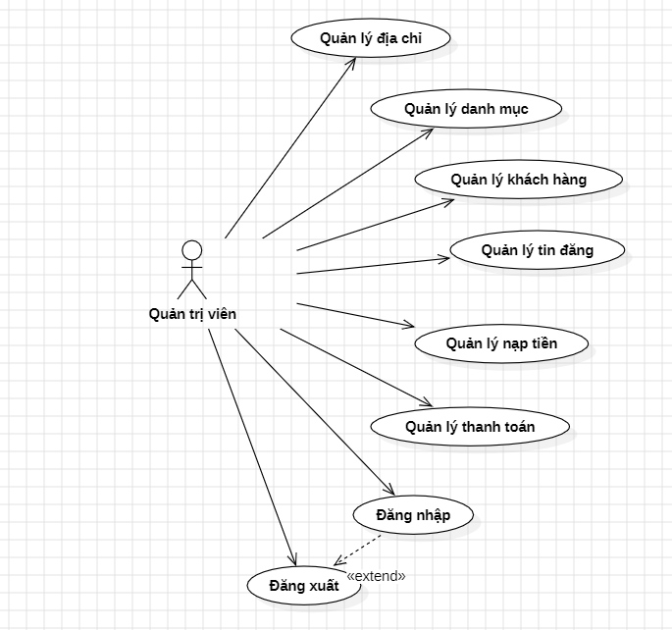

*Biểu đồ 3.1. Use Case tổng quát Quản Trị Viên*

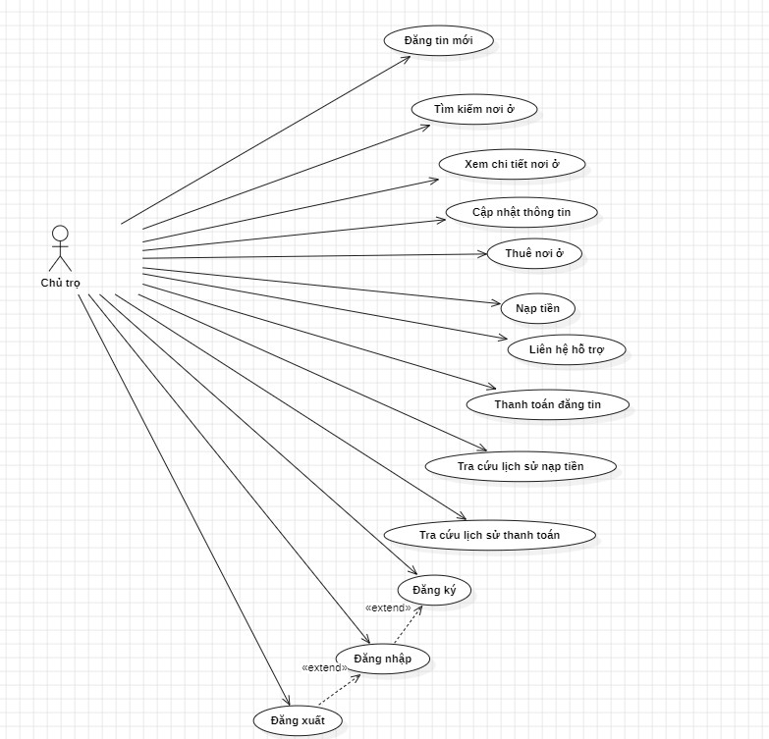

*Biểu đồ 3.2. Use case tổng quát Chủ Trọ*

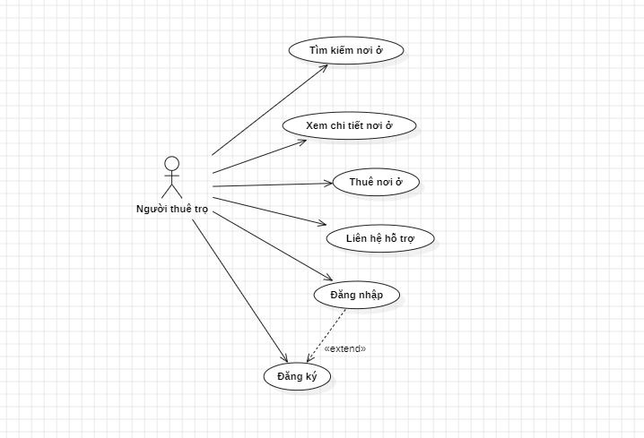

*Biểu đồ 3.3. Use case tổng quát Người Thuê Trọ*

### Use Case chi tiết

1. **Biểu đồ Use Case quản lý khách hàng**

**Mô tả Use Case:** Biểu đồ này mô tả ca sử dụng để Quản lý danh sách khách hàng. Tác nhân Quản trị viên đăng nhập vào hệ thống bằng quyền quản trị viên và thực hiện quản lý các thông tin của thành viên trong hệ thống.

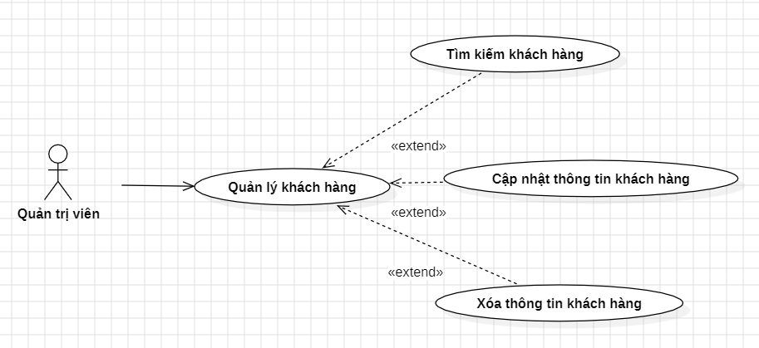

*Biểu đồ 3.4. Use Case quản lý Khách Hàng*

1. Biểu đồ Use Case quản lý danh mục

**Mô tả Use Case:** Biểu đồ này mô tả ca sử dụng Quản lý danh mục. Tác nhân Quản trị viên đăng nhập vào hệ thống bằng quyền quản trị viên và thực hiện quản lý các danh mục của hệ thống.

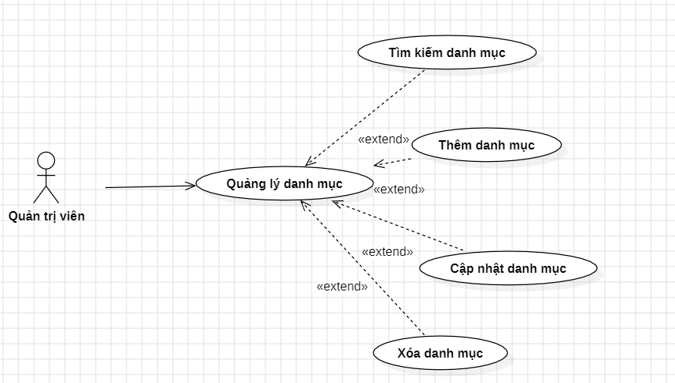

*Biểu đồ 3.5. Use Case quản lý Danh Mục*

## Biểu đồ Use Case quản lý địa điểm

**Mô tả Use Case:** Biểu đồ này mô tả ca sử dụng Quản lý danh sách địa điểm. Tác nhân Quản trị viên đăng nhập vào hệ thống bằng quyền quản trị viên và thực hiện quản lý các thông tin của về địa điểm được sử dụng trong hệ thống.

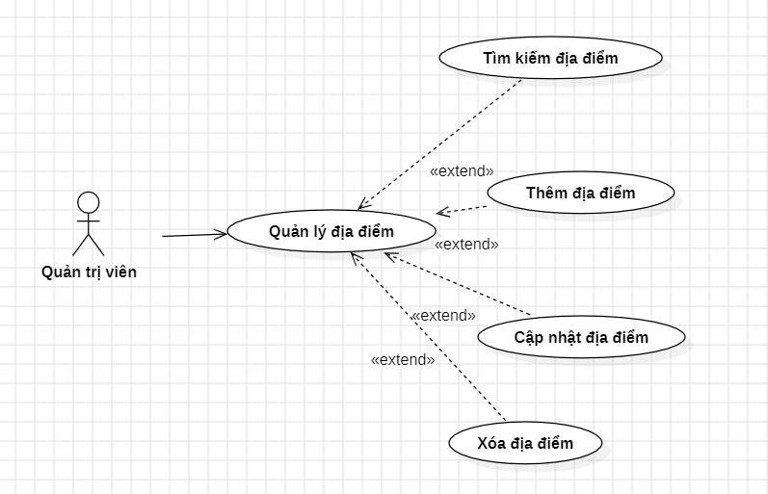

*Biểu đồ 3.6. Use Case quản lý Địa Điểm*

## Biểu đồ Use Case quản lý tin đăng

**Mô tả Use Case:** Biểu đồ này mô tả ca sử dụng Quản lý danh sách tin đăng. Tác nhân quản trị viên đăng nhập vào hệ thống bằng quyền quản trị viên và thực hiện quản lý các thông tin của về tin đăng đã được người dùng đăng trong hệ thống.

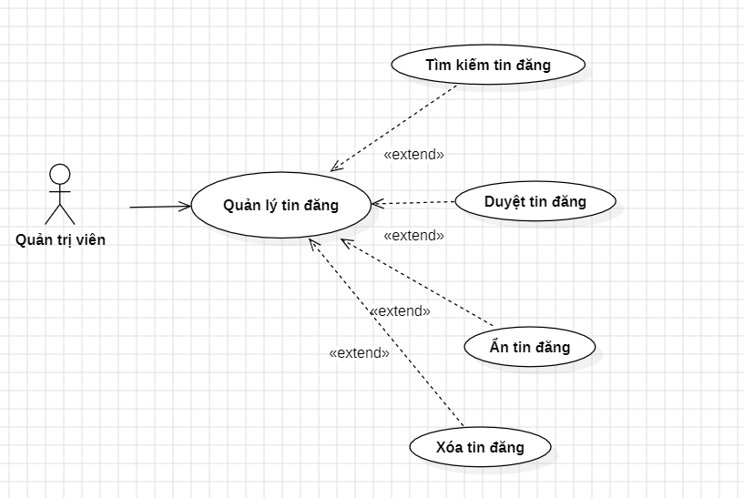

*Biểu đồ 3.7. Use Case quản lý Tin Đăng*

## Biểu đồ Use Case quản lý bài viết

**Mô tả Use Case:** Biểu đồ này mô tả ca sử dụng Quản lý danh sách bài viết đã đăng. Tác nhân quản trị viên đăng nhập vào hệ thống bằng quyền quản trị viên và thực hiện quản lý các thông tin của về bài viết đã đăng.

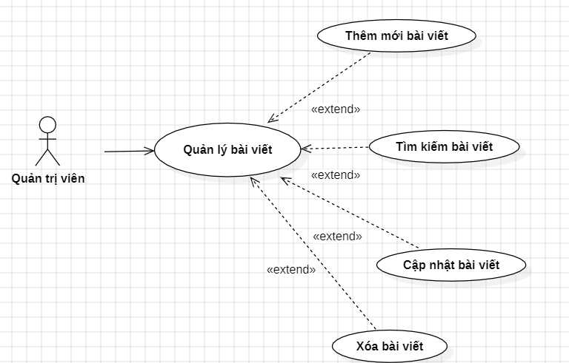

*Biểu đồ 3.8. Use Case quản lý Bài Viết*

## Biểu đồ Use Case quản lý nạp tiền

**Mô tả Use Case:** Biểu đồ này mô tả ca sử dụng Quản lý danh sách lịch sử nạp tiền. Tác nhân quản trị viên đăng nhập vào hệ thống bằng quyền quản trị viên và thực hiện quản lý các thông tin của về nạp tiền của người dùng đã thanh toán trong hệ thống.

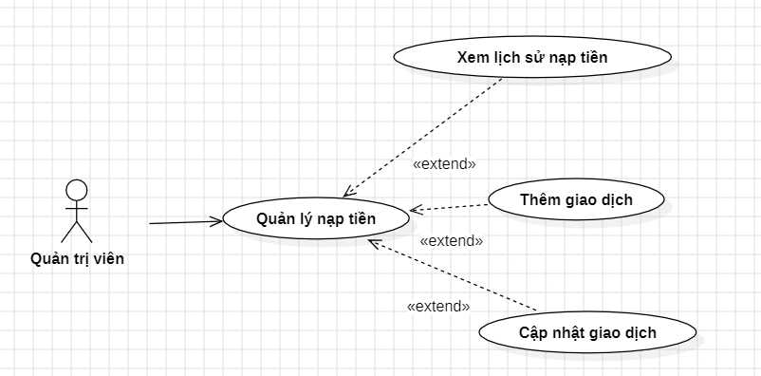

*Biểu đồ 3.9. Use Case quản lý Nạp Tiền*

## Biểu đồ Use Case quản lý thanh toán

**Mô tả Use Case:** Biểu đồ này mô tả ca sử dụng Quản lý danh sách lịch sử thanh toán. Tác nhân quản trị viên đăng nhập vào hệ thống bằng quyền quản trị viên và thực hiện quản lý các thông tin của về lịch sử thanh toán của người dùng đã thanh toán trong hệ thống.

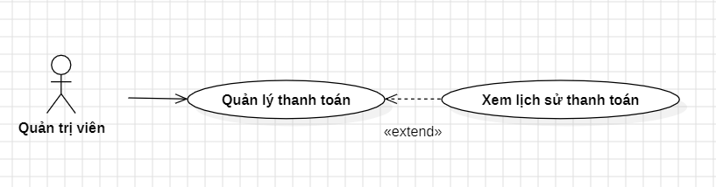

*Biểu đồ 3.10. Use Case quản lý Thanh Toán*

### Xác định các Use Case

### Các Use Case của hệ thống

* + - * + **Đăng ký**
        + **Đăng nhập**
        + **Quên mật khẩu**
        + **Đăng xuất**
        + **Quản lý khách hàng**

Tra cứu khách hàng.

Cập nhật khách hàng.

Xóa khách hàng.

## Quản lý danh mục

Thêm danh mục.

Tra cứu danh mục.

Xóa danh mục.

Cập nhật danh mục.

## Quản lý địa điểm

Thêm mới địa điểm.

Tra cứu địa điểm.

Cập nhật địa điểm.

Xóa địa điểm.

## Quản lý tin đăng

Duyệt tin đăng.

Tra cứu tin đăng.

Ẩn tin đăng.

Xóa địa tin đăng.

## Quản lý bài viết

Thêm mới bài viết

Tra cứu bài viết.

Sửa bài viết

Xóa địa bài viết.

## Quản lý nạp tiền

Xem lịch sử nạp tiền.

Thêm giao dịch.

Cập nhật giao dịch.

## Quản lý thanh toán

Xem lịch sử thanh toán.

## Đăng tin

Thêm tin đăng

Sửa tin đăng

* + - * + **Thanh toán**

### Đặc tả chi tiết các Use Case

1. **Đặc tả Use Case “Đăng ký”** **Bảng 3.1. Đặc tả Use Case “Đăng Ký”**

|  |  |
| --- | --- |
| **Use Case** | Đăng ký |
| **Tác nhân** | Chủ trọ |
| **Mô tả** | Tác nhân ở trạng thái chưa đăng ký vào hệ thống sử dụng  use case đăng ký vào để đăng ký vào hệ thống để sử dụng. |
| **Luồng sự kiện chính** | 1. Actor nhập tài khoản và mật khẩu trên Form đăng ký. 2. Hệ thống nhận thông tin và kiểm tra hợp lệ của tài khoản và mật khẩu mà tác nhân vừa nhập. 3. Hệ thống hiển thị thông báo đăng ký thành công và hiển   thị ra giao diện tương ứng với thông tin đăng ký. |
| **Luồng sự kiện rẽ nhánh** | * **Luồng sự kiện rẽ nhánh 1:** Luồng chính 1 tác nhân hủy chức năng đăng ký→ hệ thống đóng giao diện đăng ký. * **Luồng sự kiện rẽ nhánh 2:**   **-** Luồng sự kiện rẽ nhánh 2a: Luồng chính 2 hệ thống kiểm tra thông tin đăng ký không hợp lệ→ hệ thống hiển thị thông báo. |

|  |  |
| --- | --- |
|  | **-** Luồng sự kiện rẽ nhánh 2b: luồng chính 2 hệ thống kết  nối với Database kiểm tra thông tin tài khoản, mật khẩu đã tồn tại → hiển thị thông báo tài khoản đã tồn tại |

1. **Đặc tả Use Case “Đăng nhập”** **Bảng 3.2. Đặc tả Use Case “Đăng nhập”**

|  |  |
| --- | --- |
| **Use Case** | Đăng nhập |
| **Tác nhân** | Quản trị viên, Chủ trọ |
| **Mô tả** | Tác nhân ở trạng thái chưa đăng nhập vào hệ thống sử dụng Use Case đăng nhập để đăng nhập vào hệ thống để sử dụng. |
| **Luồng sự kiện chính** | 1. Actor nhập tài khoản và mật khẩu trên Form đăng nhập. 2. Hệ thống nhận thông tin và kiểm tra tài khoản và mật khẩu mà tác nhân vừa nhập. 3. Hệ thống hiển thị thông báo đăng nhập thành công và hiển thị ra giao diện tương ứng với thông tin đăng nhập. |
| **Luồng sự kiện rẽ nhánh** | * **Luồng sự kiện rẽ nhánh 1:** Luồng chính 1 tác nhân hủy chức năng đăng nhập → hệ thống đóng giao diện đăng nhập. * **Luồng sự kiện rẽ nhánh 2:**   + Luồng sự kiện rẽ nhánh 2a: Luồng chính 2 hệ thống kiểm tra thông tin đăng nhập không chính xác → hệ thống hiển thị thông báo.   + Luồng sự kiện rẽ nhánh 2b: luồng chính 2 hệ thống kết nối với Database kiểm tra thông tin tài khoản, mật khẩu không tồn tại → hiển thị thông báo tài khoản không tồn tại. |

1. **Đặc tả Use Case “Quên mật khẩu”** **Bảng 3.3. Đặc tả Use Case “Quên mật khẩu”**

|  |  |
| --- | --- |
| **Use Case** | Quên mật khẩu |
| **Tác nhân** | Chủ trọ |
| **Mô tả** | Tác nhân ở trạng thái không thể đăng nhập vào hệ thống sử dụng Use Case quên mật khẩu để lấy lại mật khẩu và đăng nhập vào hệ thống để sử dụng. |
| **Luồng sự kiện chính** | 1. Actor nhập tài khoản trên Form quên mật khẩu. 2. Hệ thống nhận thông tin và kiểm tra tài khoản và mật khẩu mà tác nhân vừa nhập. 3. Hệ thống hiển thị thông báo nhập mật khẩu mới và hiển   thị ra giao diện tương ứng với tài khoản. |
| **Luồng sự kiện rẽ nhánh** | * **Luồng sự kiện rẽ nhánh 1:** Luồng chính 1 tác nhân hủy chức năng quên mật khẩu → hệ thống đóng giao diện quên mật khẩu. * **Luồng sự kiện rẽ nhánh 2:**   + Luồng sự kiện rẽ nhánh 2a: Luồng chính 2 hệ thống kiểm tra thông tin mail không chính xác → hệ thống hiển thị thông báo.   + Luồng sự kiện rẽ nhánh 2b: Luồng chính 2 hệ thống kết nối với Database kiểm tra thông tin tài khoản không tồn tại → hiển thị thông báo tài khoản không tồn tại. |

1. **Đặc tả Use Case “Đăng xuất”** **Bảng 3.4. Đặc tả Use Case “Đăng xuất”**

|  |  |
| --- | --- |
| **Use Case** | Đăng xuất |
| **Tác nhân** | Quản trị viên, Chủ trọ |
| **Mô tả** | Tác nhân đăng xuất ra khỏi hệ thống. |
| **Luồng sự kiện chính** | 1. Actor chọn chức năng đăng xuất. 2. Tác nhân xác nhận đăng xuất. 3. Hệ thống đăng xuất tài khoản của tác nhân ra khỏi hệ thống và trở về giao diện đăng nhập. |
| **Luồng sự kiện rẽ nhánh** | * **Luồng sự kiện rẽ nhánh 1:** Luồng chính 1 tác nhân hủy chức năng đăng xuất → hệ thống tiếp tục được giữ nguyên hiện trạng. * **Luồng sự kiện rẽ nhánh 2:** Luồng chính 2 tác nhân không xác nhận đăng xuất → hệ thống được giữ nguyên hiện trạng. |

1. **Đặc tả Use Case “Quản lý khách hàng”** **Bảng 3.5. Đặc tả Use Case “Quản lý khách hàng”**

|  |  |
| --- | --- |
| **Use Case** | Quản lý khách hàng |
| **Tác nhân** | Quản trị viên |
| **Mô tả** | * **Tra cứu khách hàng**   Use Case này cho phép tra cứu khách hàng hiện đang sử dụng hệ thống.   * **Cập nhật khách hàng**   Use Case này cho phép thay đổi hoặc thêm những thông tin chưa đầy đủ. |

|  |  |
| --- | --- |
|  | * **Xóa khách hàng**   Use Case này cho phép xóa các loại khách hàng hiện có. |
| **Luồng sự kiện chính** | * **Tra cứu khách hàng**   1. Quản trị viên đăng nhập vào hệ thống.   2. Quản trị viên chọn danh mục quản lý khách hàng.   3. Quản trị viên nhập tên khách hàng cần xem danh sách.   4. Hệ thống xử lý yêu cầu và trả ra màn hình thông tin cần tìm.   5. Use case kết thúc. * **Cập nhật khách hàng**   1. Quản trị viên đăng nhập vào hệ thống.   2. Quản trị viên chọn Danh mục khách hàng   3. Quản trị viên chọn khách hàng cần cập nhật thông tin.   4. Cập nhật lại thông tin khách hàng.   5. Hệ thống xử lý yêu cầu và trả về kết quả sau khi thực hiện.   6. Use case kết thúc. * **Xóa khách hàng**   1. Quản trị viên đăng nhập vào hệ thống.   2. Quản trị viên chọn danh mục khách hàng.   3. Quản trị viên chọn khách hàng cần xóa.   4. Quản trị viên thực hiện việc xóa.   5. Hệ thống xử lý yêu cầu và đưa ra thông báo xóa thành công.   6. Use case kết thúc. |
| **Luồng sự kiện rẽ nhánh** | * **Tra cứu khách hàng**   **Luồng sự kiện rẽ nhánh: Không tìm thấy thông tin**   * 1. Quản trị viên nhập sai tên.   2. Màn hình đưa ra thông báo “Không tìm thấy loại khách hàng này”   3. Nhân viên nhập lại thông tin đúng và tiếp tục bước 3.   4. Use case kết thúc. |

|  |  |
| --- | --- |
|  | * **Cập nhật khách hàng**   **Luồng sự kiện rẽ nhánh: Không cập nhật thành công**   * 1. Quản trị viên nhập thông tin không chính xác.   2. Màn hình đưa ra thông báo “Quá trình cập nhật không thành công”.   3. Use case kết thúc. * **Xóa khách hàng**   **Luồng sự kiện rẽ nhánh: Xóa không thành công**   * 1. Quản trị viên nhập sai tên.   2. Màn hình đưa ra thông báo “Quá trình xóa không thành công”   3. Use case kết thúc. |

1. **Đặc tả Use Case “Quản lý danh mục”** **Bảng 3.6. Đặc tả Use Case “Quản lý danh mục”**

|  |  |
| --- | --- |
| **Use Case** | Quản lý danh mục |
| **Tác nhân** | Quản trị viên |
| **Mô tả** | * **Tra cứu các danh mục**   Use case này cho phép tra cứu các danh mục hiện có.   * **Thêm mới danh mục**   Use case này cho phép thêm các danh mục mới.   * **Cập nhật các danh mục**   Use case này cho phép thay đổi hoặc thêm những thông tin chưa đầy đủ.   * **Xóa danh mục**   Use case này cho phép xóa các danh mục hiện có. |

|  |  |
| --- | --- |
| **Luồng sự kiện chính** | * **Tra cứu danh mục**   1. Quản trị viên đăng nhập vào hệ thống.   2. Quản trị viên chọn quản lý danh mục.   3. Quản trị viên nhập tên danh mục cần tìm.   4. Hệ thống xử lý yêu cầu và trả ra màn hình thông tin cần tìm.   5. Use case kết thúc. * **Thêm mới danh mục**   1. Quản trị viên đăng nhập vào hệ thống.   2. Quản trị viên chọn quản lý danh mục.   3. Quản trị viên nhập tên danh mục và yêu cầu lưu thông tin.   4. Hệ thống xử lý yêu cầu và trả ra kết quả sau khi thực hiện.   5. Use case kết thúc * **Cập nhật danh mục**   1. Quản trị viên đăng nhập vào hệ thống.   2. Quản trị viên chọn quản lý danh mục.   3. Quản trị viên chọn danh mục cần cập nhật.   4. Cập nhật lại tên danh mục.   5. Hệ thống xử lý yêu cầu và trả về kết quả sau khi thực hiện.   6. Use case kết thúc. * **Xóa danh mục**   1. Quản trị viên đăng nhập vào hệ thống.   2. Quản trị viên chọn Quản lý danh mục.   3. Quản trị viên chọn danh mục cần xóa.   4. Quản trị viên thực hiện việc xóa.   5. Hệ thống xử lý yêu cầu và đưa ra thông báo xóa thành công. |

|  |  |
| --- | --- |
|  | 6. Use case kết thúc. |
| **Luồng sự kiện rẽ nhánh** | * **Tra cứu danh mục**   **Luồng sự kiện rẽ nhánh: Không tìm thấy thông tin**   * 1. Quản trị viên nhập sai tên.   2. Màn hình đưa ra thông báo “Không tìm thấy danh mục này”   3. Nhân viên nhập lại thông tin đúng và tiếp tục bước 3.   4. Use case kết thúc. * **Thêm mới danh mục**   **Luồng sự kiện rẽ nhánh: Thông tin không chính xác**   * 1. Quản trị viên nhập thông tin không chính xác.   2. Màn hình đưa ra thông báo “Không thể thêm mới danh mục”   3. Use case kết thúc. * **Cập nhật danh mục**   **Luồng sự kiện rẽ nhánh: Không cập nhật thành công**   * 1. Quản trị viên nhập thông tin không chính xác.   2. Màn hình đưa ra thông báo “Quá trình cập nhật không thành công”   3. Use case kết thúc. * **Xóa danh mục**   **Luồng sự kiện rẽ nhánh: Xóa không thành công**   * 1. Quản trị viên nhập sai tên.   2. Màn hình đưa ra thông báo “Quá trình xóa không thành công”   3. Use case kết thúc. |

1. **Đặc tả Use Case “Quản lý địa điểm”** **Bảng 3.7. Đặc tả Use Case “Quản lý địa điểm”**

|  |  |
| --- | --- |
| **Use Case** | Quản lý địa điểm |
| **Tác nhân** | Quản trị viên |
| **Mô tả** | * **Tra cứu địa điểm**   Use case này cho phép tra cứu các địa điểm có phòng trọ cần cho thuê.   * **Thêm mới địa điểm**   Use case này cho phép thêm các địa điểm có phòng trọ cần cho thuê.   * **Cập nhật địa điểm**   Use case này cho phép thay đổi những địa điểm có thông tin bị sai hoặc chưa đầy đủ.   * **Xóa địa điểm**   Use case này cho phép xóa địa điểm. |
| **Luồng sự kiện chính** | * **Tra cứu các địa điểm**   1. Quản trị viên đăng nhập vào hệ thống.   2. Quản trị viên chọn danh mục quản lý địa điểm.   3. Quản trị viên nhập tên địa điểm và yêu cầu xem danh sách.   4. Hệ thống xử lý yêu cầu và trả ra màn hình thông tin cần tìm.   5. Use case kết thúc. * **Thêm mới địa điểm**   1. Quản trị viên đăng nhập vào hệ thống.   2. Quản trị viên chọn Danh mục quản lý địa điểm chọn thêm mới. |

|  |  |
| --- | --- |
|  | 1. Quản trị viên nhập tên các địa điểm và chọn phân loại theo quận hoặc huyện. 2. Hệ thống xử lý yêu cầu và trả ra kết quả sau khi thực   hiện.   1. Use case kết thúc.  * **Cập nhật địa điểm**   1. Quản trị viên đăng nhập vào hệ thống.   2. Quản trị viên chọn Danh mục quản lý địa điểm chọn vào chỉnh sửa.   3. Quản trị viên chọn địa điểm cần cập nhật.   4. Cập nhật lại tên địa điểm.   5. Hệ thống xử lý yêu cầu và trả về kết quả sau khi thực hiện.   6. Use case kết thúc. * **Xóa địa điểm**   1. Quản trị viên đăng nhập vào hệ thống.   2. Quản trị viên chọn Danh mục quản lý địa điểm   3. Quản trị viên chọn địa điểm cần xóa và chọn xoá   4. Hệ thống xử lý yêu cầu và đưa ra thông báo xóa thành công.   5. Use case kết thúc. |
| **Luồng sự kiện rẽ nhánh** | * **Tra cứu địa điểm**   **Luồng sự kiện rẽ nhánh: Không tìm thấy thông tin**   * 1. Quản trị viên nhập sai tên địa điểm.   2. Màn hình đưa ra thông báo “Không tìm địa điểm này”   3. Quản trị viên nhập lại thông tin đúng và tiếp tục bước 3   4. Use case kết thúc. * **Thêm mới địa điểm**   **Luồng sự kiện rẽ nhánh: Thông tin không chính xác** |

|  |  |
| --- | --- |
|  | 1. Quản trị viên nhập thông tin không chính xác. 2. Màn hình đưa ra thông báo “Không thể thêm mới địa điểm này”. 3. Use case kết thúc.  * **Cập nhật địa điểm**   **Luồng sự kiện rẽ nhánh: Không cập nhật thành công**   * 1. Quản trị viên nhập thông tin không chính xác.   2. Màn hình đưa ra thông báo “Quá trình cập nhật không thành công”.   3. Use case kết thúc. * **Xoá địa điểm**   **Luồng sự kiện rẽ nhánh: Xóa không thành công**   * 1. Tình trang mạng gặp vấn đề.   2. Màn hình đưa ra thông báo “Quá trình xóa không thành công”.   3. Use case kết thúc. |

1. **Đặc tả Use Case “Quản lý tin đăng”** **Bảng 3.8. Đặc tả Use Case “Quản lý tin đăng”**

|  |  |
| --- | --- |
| **Use Case** | Quản lý tin đăng |
| **Tác nhân** | Quản trị viên |
| **Mô tả** | * **Duyệt tin đăng**   Use case này cho phép duyệt các tin đăng để hiển thị lên giao diện người dùng   * **Tra cứu tin đăng**   Use case này cho phép tra cứu để xem lại thông tin của các tin đã đăng   * **Ẩn tin đăng**   Use case này cho phép ấn các tin đã đăng   * **Xóa tin đăng**   Use case này cho phép xóa đi tin đã đăng ra khỏi hệ thống |
| **Luồng sự kiện chính** | * **Duyệt tin đăng**   1. Quản trị viên đăng nhập vào hệ thống.   2. Quản trị viên chọn danh mục quản lý tin đăng   3. Quản trị viên chọn tin đăng cần duyệt và ấn duyệt tin   4. Hệ thống xử lý yêu cầu duyệt tin và hiển thị tin ở giao diện người dùng   5. Use case kết thúc. * **Tra cứu tin đăng**   1. Quản trị viên đăng nhập vào hệ thống.   2. Quản trị viên chọn danh mục quản lý địa tin đăng   3. Quản trị viên nhập tiêu đề của tin đăng cần tìm kiếm   4. Hệ thống xử lý yêu cầu và trả ra kết quả tra cứu ra màn hình   5. Use case kết thúc. |

|  |  |
| --- | --- |
|  | * **Ẩn tin đăng**   1. Quản trị viên đăng nhập vào hệ thống.   2. Quản trị viên chọn danh mục quản lý Tin Đăng   3. Quản trị viên chọn tin đăng cần ẩn đi.   4. Hệ thống xử lý yêu cầu và ẩn tin đó trên giao diện người dùng.   5. Use case kết thúc. * **Xóa tin đăng**   1. Quản trị viên đăng nhập vào hệ thống.   2. Quản trị viên chọn danh mục quản lý tin đăng   3. Quản trị viên chọn tin đăng cần xoá và thực hiện xoá.   4. Hệ thống xử lý yêu cầu và đưa ra thông báo xóa thành công.   5. Use case kết thúc. |
| **Luồng sự kiện rẽ nhánh** | * **Tra cứu tin đăng**   **Luồng sự kiện rẽ nhánh: Thông tin không chính xác**   * 1. Quản trị viên nhập thông tin không chính xác.   2. Màn hình đưa ra thông báo “Không tìm thấy tin đăng với tiêu đề này”.   3. Use case kết thúc. |

1. **Đặc tả Use Case “Quản lý bài viết” Bảng 3.9. Đặc tả Use Case “Quản lý tin đăng”**

|  |  |
| --- | --- |
| **Use Case** | Quản lý bài viết |
| **Tác nhân** | Quản trị viên |
| **Mô tả** | * **Thêm bài viết**   Use case này cho phép duyệt thêm mới các bài viết.   * **Sửa bài viết**   Use case này cho phép sửa lại các bài viết đã thêm trước đó.   * **Xoá bài viết**   Use case này cho phép xoá các bài viết. |
| **Luồng sự kiện chính** | * **Thêm bài viết**   1. Quản trị viên đăng nhập vào hệ thống.   2. Quản trị viên chọn danh mục quản lý bài viết   3. Quản trị viên nhập các thông tin cần thiết cho bài viết như tiêu đề, mô tả, ảnh bìa cho bài viết   4. Hệ thống xử lý yêu cầu và hiển thị tin ở giao diện người dùng   5. Use case kết thúc. * **Sửa bài viết**   1. Quản trị viên đăng nhập vào hệ thống.   2. Quản trị viên chọn danh mục quản lý bài viết.   3. Quản trị viên nhập chọn bài viết cần chỉnh sửa.   4. Quản trị viên nhập các thông tin chỉnh sửa   5. Hệ thống xử lý yêu cầu và thông báo “Cập nhật thành công”   6. Use case kết thúc. * **Xoá bài viết**   1. Quản trị viên đăng nhập vào hệ thống.   2. Quản trị viên chọn danh mục quản lý bài viết |

|  |  |
| --- | --- |
|  | 1. Quản trị viên chọn bài viết cần xoá. 2. Hệ thống xử lý yêu cầu và xoá bài viết đó trên giao diện người dùng. 3. Use case kết thúc. |
| **Luồng sự kiện rẽ nhánh** | * **Thêm bài viết**   **Luồng sự kiện rẽ nhánh: Thông tin không chính xác** |
|  | 1. Quản trị viên nhập thông tin không chính xác. 2. Màn hình đưa ra thông báo “Vui lòng nhập đầy đủ và đúng định dạng”. 3. Use case kết thúc. |
|  | * **Sửa bài viết**   **Luồng sự kiện rẽ nhánh: Thông tin không chính xác** |
|  | 1. Quản trị viên nhập thông tin không chính xác. 2. Màn hình đưa ra thông báo “Quá trình cập nhật không |
|  | thành công”.  3. Use case kết thúc.   * **Xoá bài viết**   **Luồng sự kiện rẽ nhánh: Xoá không thành công** |
|  | 1. Tình trang mạng gặp vấn đề. |
|  | 1. Màn hình đưa ra thông báo “Quá trình xóa không thành công”. 2. Use case kết thúc. |

1. **Đặc tả Use Case “Quản lý nạp tiền”** **Bảng 3.9. Đặc tả Use Case “Quản lý nạp tiền”**

|  |  |
| --- | --- |
| **Use Case** | Quản lý nạp tiền |
| **Tác nhân** | Quản trị viên |
| **Mô tả** | * **Xem lịch sử nạp tiền**   Use case này cho phép quản trị viên xem lại lịch sử nạp tiền.   * **Thêm giao dịch**   Use case này cho phép thêm mới một giao dịch   * **Cập nhật giao dịch**   Use case này cho phép cập nhật lại các thông tin giao  dịch. |
| **Luồng sự kiện chính** | * **Xem lịch sử nạp tiền**   1. Quản trị viên đăng nhập vào hệ thống.   2. Quản trị viên chọn danh mục quản lý nạp tiền   3. Quản trị viên chọn lịch sử nạp tiền   4. Hệ thống xử lý yêu cầu và hiển thị lịch sử nạp tiền   5. Use case kết thúc. * **Thêm giao dịch**   1. Quản trị viên đăng nhập vào hệ thống.   2. Quản trị viên chọn danh mục quản lý nạp tiền chọn thêm giao dịch mới   3. Quản trị viên nhập thông tin và số tiền cần nạp ấn lưu dữ liệu.   4. Hệ thống xử lý yêu cầu và lưu dữ liệu vào cơ sở dữ liệu.   5. Use case kết thúc. * **Cập nhật giao dịch**   1. Quản trị viên đăng nhập vào hệ thống. |

|  |  |
| --- | --- |
|  | 1. Quản trị viên chọn danh mục quản lý nạp tiền chọn giao dịch cần cập nhật 2. Quản trị viên cập nhật lại các thông tin cần thiết và ấn   lưu dữ liệu.   1. Hệ thống xử lý yêu cầu và lưu dữ liệu vào cơ sở dữ liệu. 2. Use case kết thúc. |
| **Luồng sự kiện rẽ nhánh** | * **Thêm giao dịch**   **Luồng sự kiện rẽ nhánh: Thông tin không chính xác**   * 1. Quản trị viên nhập thông tin không chính xác   2. Màn hình đưa ra thông báo “Không thể thêm mới giao dịch này”   3. Quản trị viên nhập lại thông tin đúng và tiếp tục bước 3   4. Use case kết thúc. * **Cập nhật giao dịch**   **Luồng sự kiện rẽ nhánh: Thông tin không chính xác**   * 1. Quản trị viên nhập thông tin không chính xác.   2. Màn hình đưa ra thông báo “Không thể cập nhật giao dịch này”   3. Use case kết thúc. |

1. **Đặc tả Use Case “Quản lý thanh toán”** **Bảng 3.10. Đặc tả Use Case “Quản lý thanh toán”**

|  |  |
| --- | --- |
| **Use Case** | Quản lý thanh toán |
| **Tác nhân** | Quản trị viên |
| **Mô tả** | * **Xem lịch sử thanh toán**   Use case này cho phép quản trị viên xem lại lịch sử khách hàng thanh toán |
| **Luồng sự kiện chính** | * **Xem lịch sử thanh toán**   1. Quản trị viên đăng nhập vào hệ thống.   2. Quản trị viên chọn danh mục quản lý thanh toán   3. Quản trị viên chọn lịch sử thanh toán   4. Hệ thống xử lý yêu cầu duyệt tin và hiển thị lịch sử thanh toán.   5. Use case kết thúc. |

1. **Đặc tả Use Case “Đăng tin”** **Bảng 3. 11. Đặc tả Use Case “Đăng tin”**

|  |  |
| --- | --- |
| **Use Case** | Quản lý tin đăng |
| **Tác nhân** | Chủ trọ |
| **Mô tả** | * **Thêm tin đăng mới**   Use case này cho phép thêm các tin đăng quảng bá trọ mới   * **Cập nhật tin đăng**   Use case này cho phép thay đổi các thông tin của tin  đăng như tiêu đề, hình ảnh đại diện, giá tiền, diện tích... |
| **Luồng sự**  **kiện chính** | * **Thêm mới tin đăng**   1. Chủ trọ đăng nhập vào hệ thống. |

|  |  |
| --- | --- |
|  | 1. Chủ trọ chọn chức năng đăng tin mới. 2. Chủ trọ nhập các thông tin cần thiết cho một tin đăng như tiêu đề, ảnh đại diện… 3. Hệ thống xử lý yêu cầu và trả ra kết quả sau khi thực hiện. 4. Use case kết thúc.  * **Cập nhật tin đăng**   1. Chủ trọ đăng nhập vào hệ thống.   2. Chủ trọ chọn danh sách tin đăng.   3. Chủ trọ chọn tin đăng cần chỉnh sửa nội dung.   4. Cập nhật lại các thông tin cần chỉnh sửa.   5. Hệ thống xử lý yêu cầu và trả về kết quả sau khi thực hiện.   6. Use case kết thúc. |
| **Luồng sự kiện rẽ nhánh** | * **Thêm tin đăng**   **Luồng sự kiện rẽ nhánh: Thông tin không chính xác**   * 1. Chủ trọ nhập thông tin không chính xác.   2. Màn hình đưa ra thông báo “Không thể thêm mới tin đăng”   3. Use case kết thúc. * **Cập nhật địa điểm**   **Luồng sự kiện rẽ nhánh: Không cập nhật thành công**   * 1. Quản trị viên nhập thông tin không chính xác.   2. Màn hình đưa ra thông báo “Quá trình cập nhật không thành công”   3. Use case kết thúc. |

1. **Đặc tả Use Case “Thanh toán”** **Bảng 3.12. Đặc tả Use Case “Thanh toán”**

|  |  |
| --- | --- |
| **Use Case** | Thanh toán |
| **Tác nhân** | Chủ trọ |
| **Mô tả** | Use case này cho phép chủ trọ thanh toán cho tin đăng. |
| **Luồng sự kiện chính** | * **Thanh toán**   1. Chủ trọ đăng nhập vào hệ thống.   2. Chủ trọ chọn danh sách tin đăng và chọn tin đăng cần thanh toán   3. Chủ trọ chọn loại tin, thời gian bắt đầu và kết thúc chọn lưu dữ liệu.   4. Hệ thống xử lý yêu cầu và lưu vào cơ sở dữ liệu   5. Use case kết thúc. |
| **Luồng sự kiện rẽ nhánh** | * **Thanh toán**   **Luồng sự kiện rẽ nhánh: Không chọn loại tin đăng**   * 1. Chủ trọ không chọn loại tin   2. Màn hình đưa ra thông báo “Vui lòng chọn loại tin”   3. Quản trị viên chọn lại loại tin và tiếp tục bước 3.   4. Use case kết thúc. |

## SƠ ĐỒ TUẦN TỰ

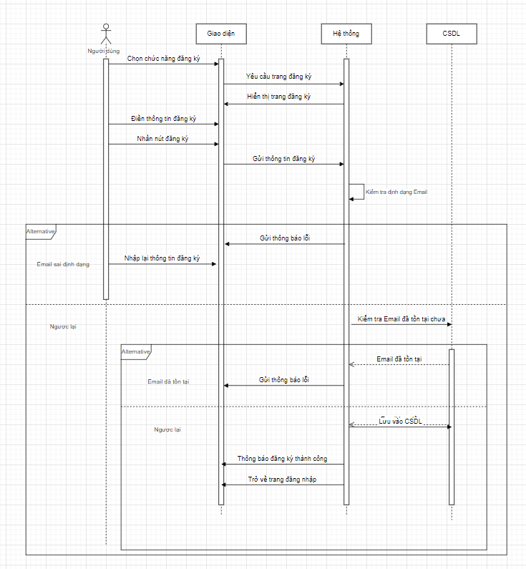

*Sơ đồ 3. 1. Sơ đồ tuần tự Đăng ký*

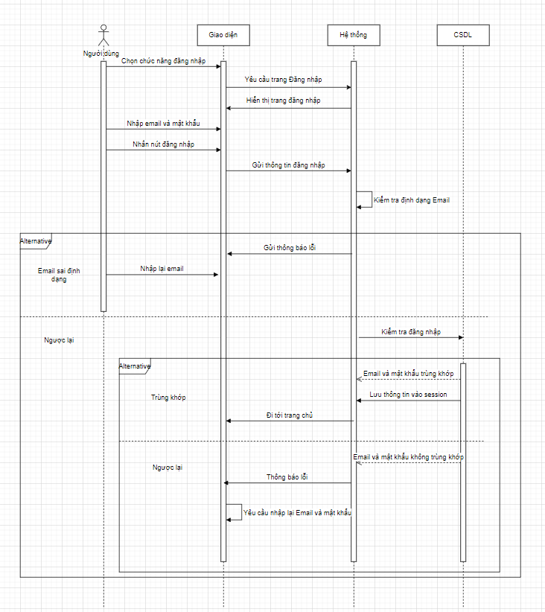

*Sơ đồ 3.2. Sơ đồ tuần tự Đăng Nhập*

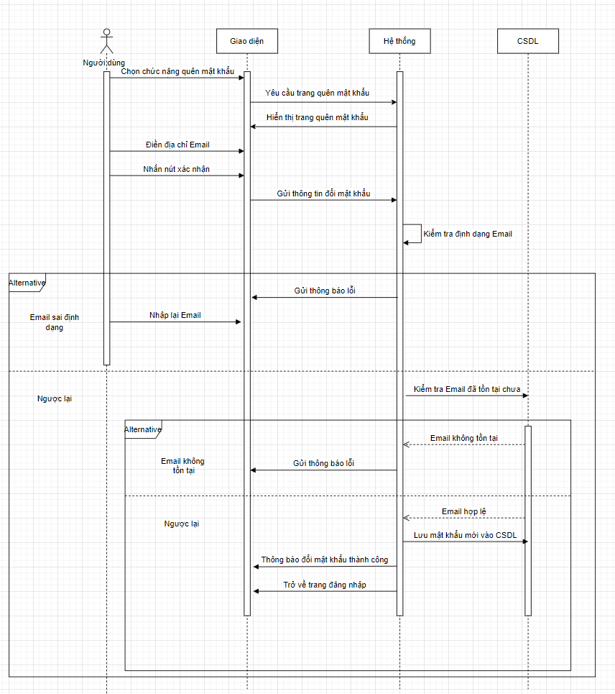

*Sơ đồ 3.3. Sơ đồ tuần tự Quên Mật Khẩu*

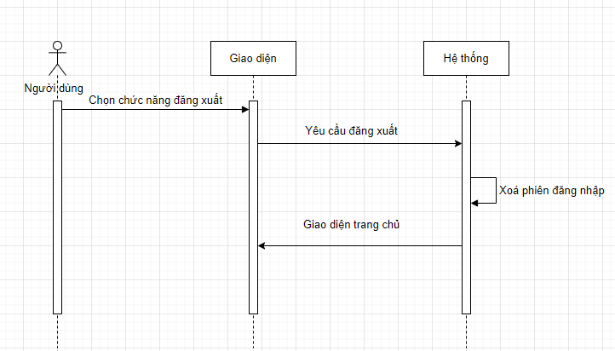

*Sơ đồ 3.4. Sơ đồ tuần tự Đăng Xuất*

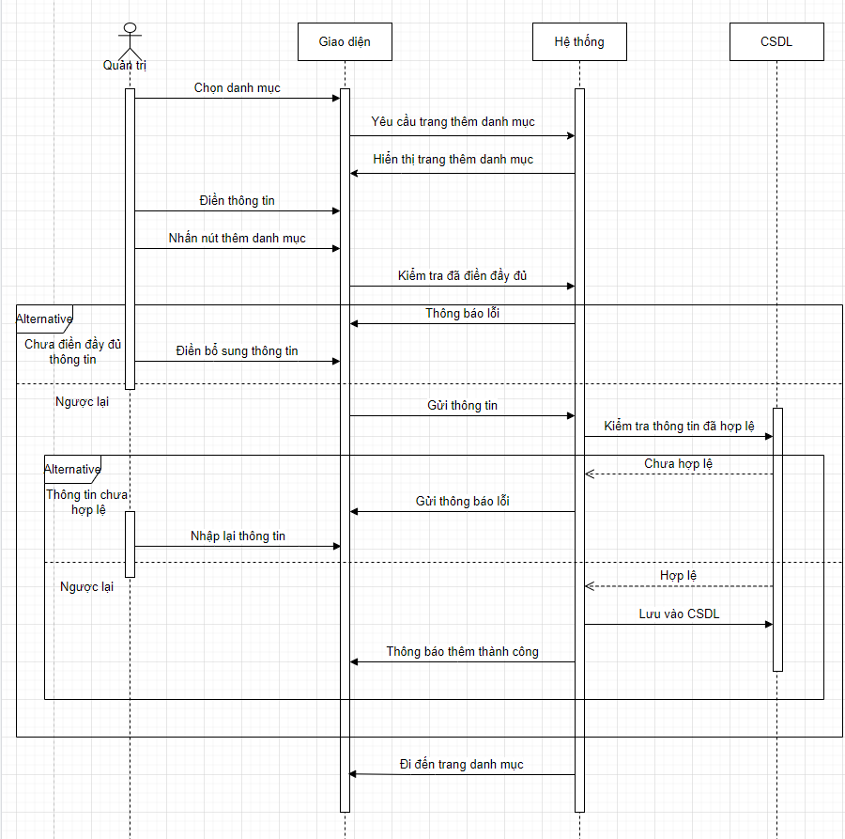

*Sơ đồ 3.5. Sơ đồ tuần tự thêm Danh Mục*

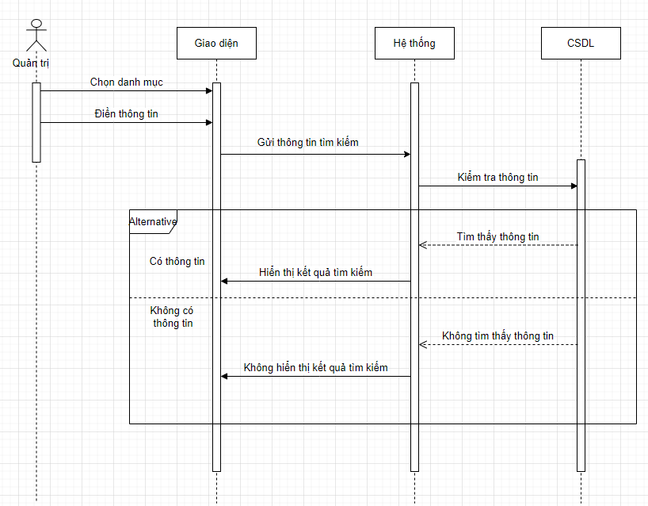

*Sơ đồ 3.6. Sơ đồ tuần tự tìm kiếm Danh Mục*

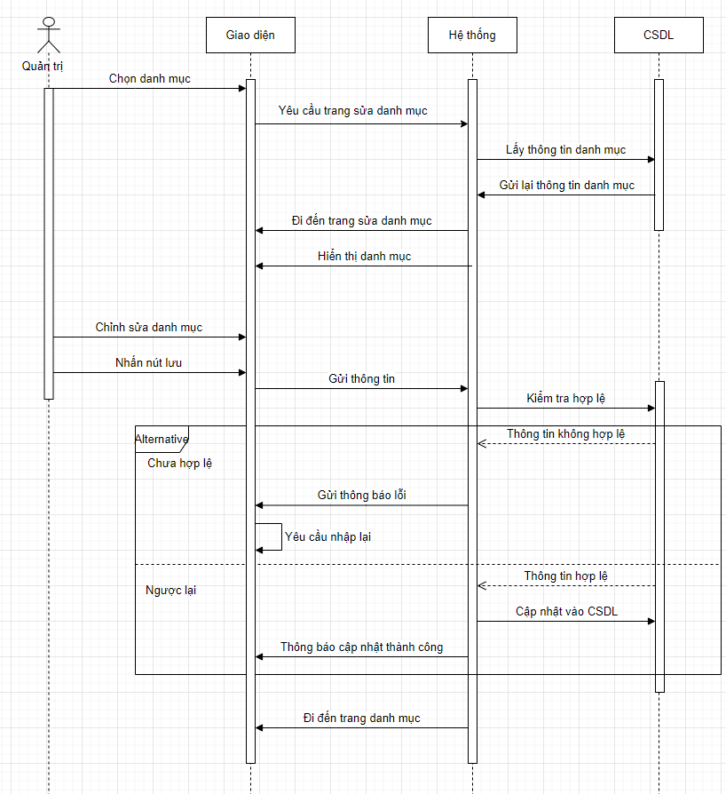

*Sơ đồ 3.7. Sơ đồ tuần tự cập nhật Danh Mục*

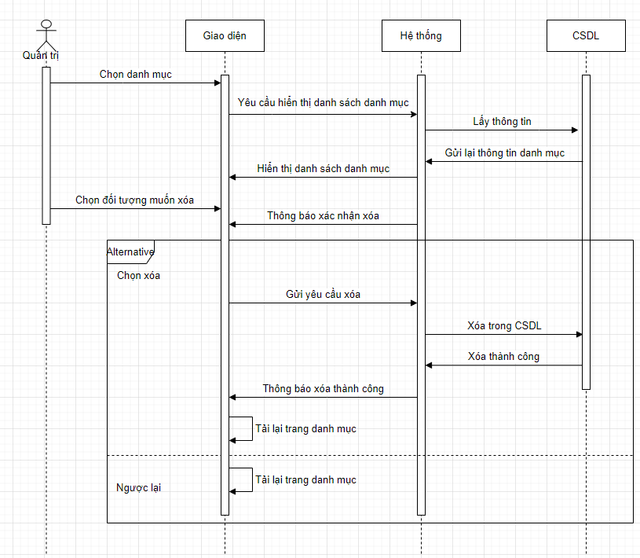

*Sơ đồ 3.8. Sơ đồ tuần tự xóa Danh Mục*

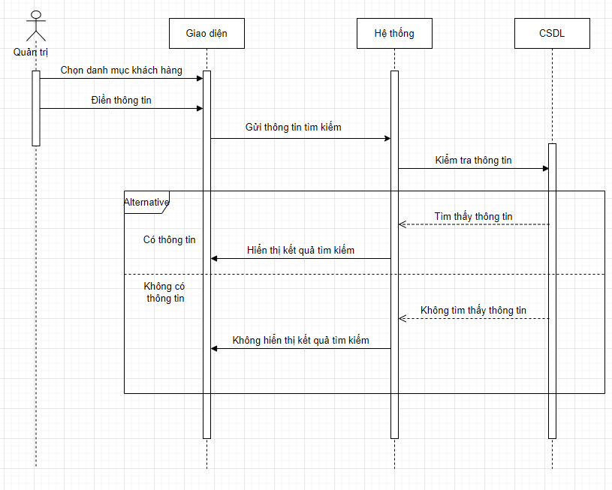

*Sơ đồ 3.9. Sơ đồ tuần tự tìm kiếm thông tin Khách hàng*

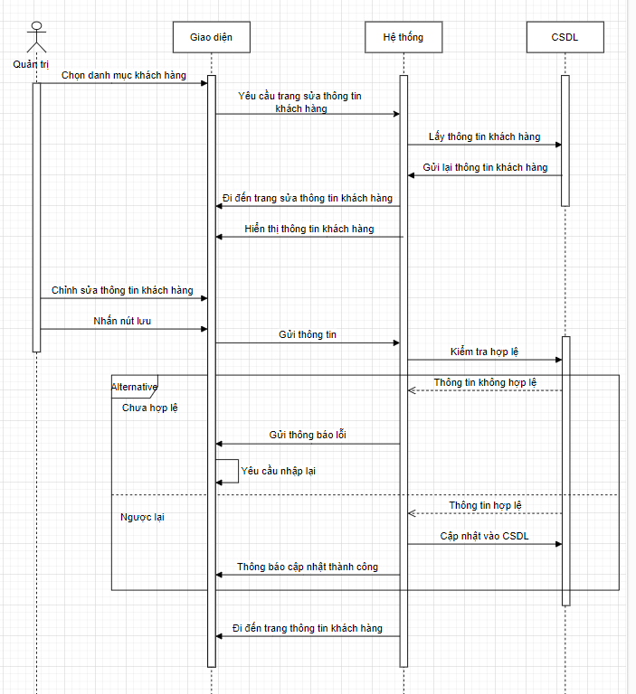

*Sơ đồ 3.10. Sơ đồ tuần tự cập nhật thông tin Khách Hàng*

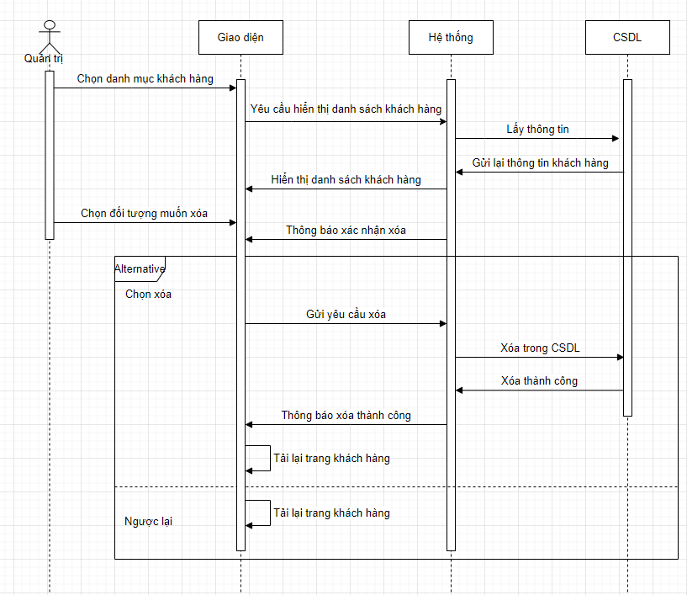

*Sơ đồ 3.11. Sơ đồ tuần tự xóa thông tin Khách Hàng*

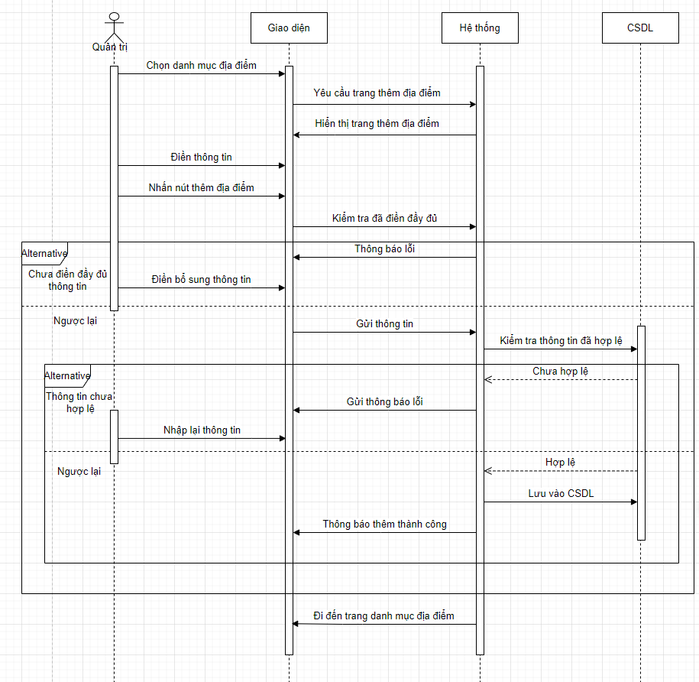

*Sơ đồ 3.12. Sơ đồ tuần tự thêm Địa Điểm*

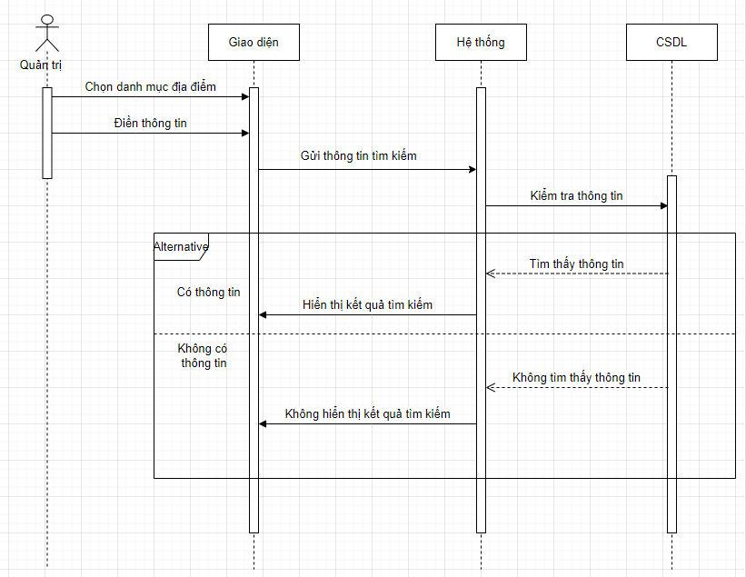

*Sơ đồ 3.13. Sơ đồ tuần tự tìm kiếm Địa Điểm*

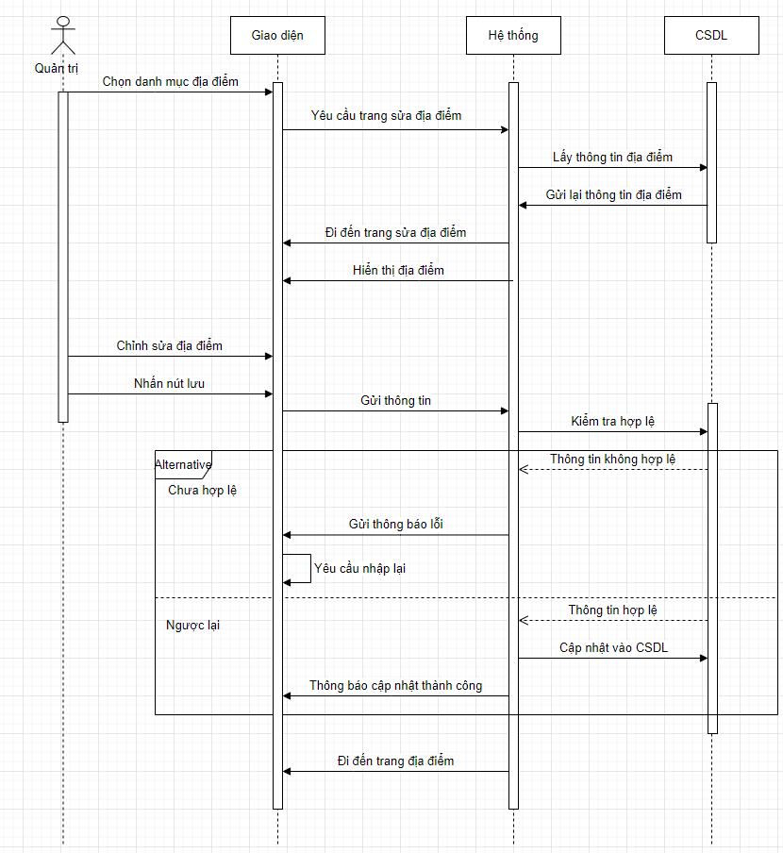

*Sơ đồ 3.14. Sơ đồ tuần tự cập nhật Địa Điểm*

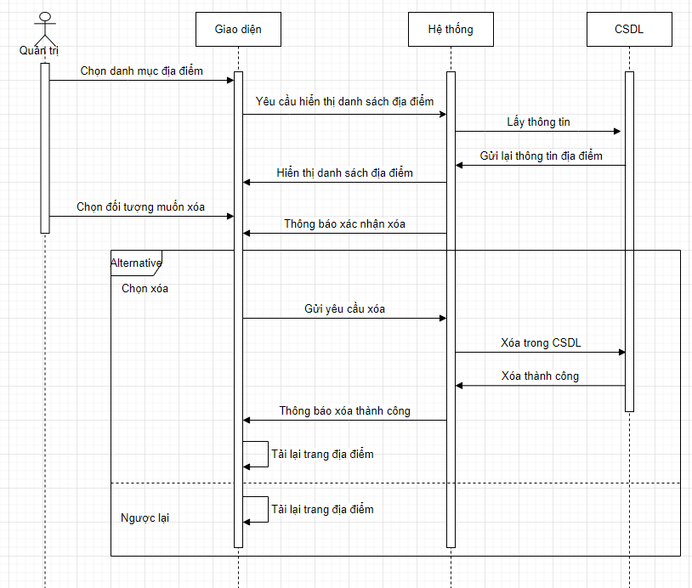

*Sơ đồ 3.15. Sơ đồ tuần tự xóa Địa Điểm*

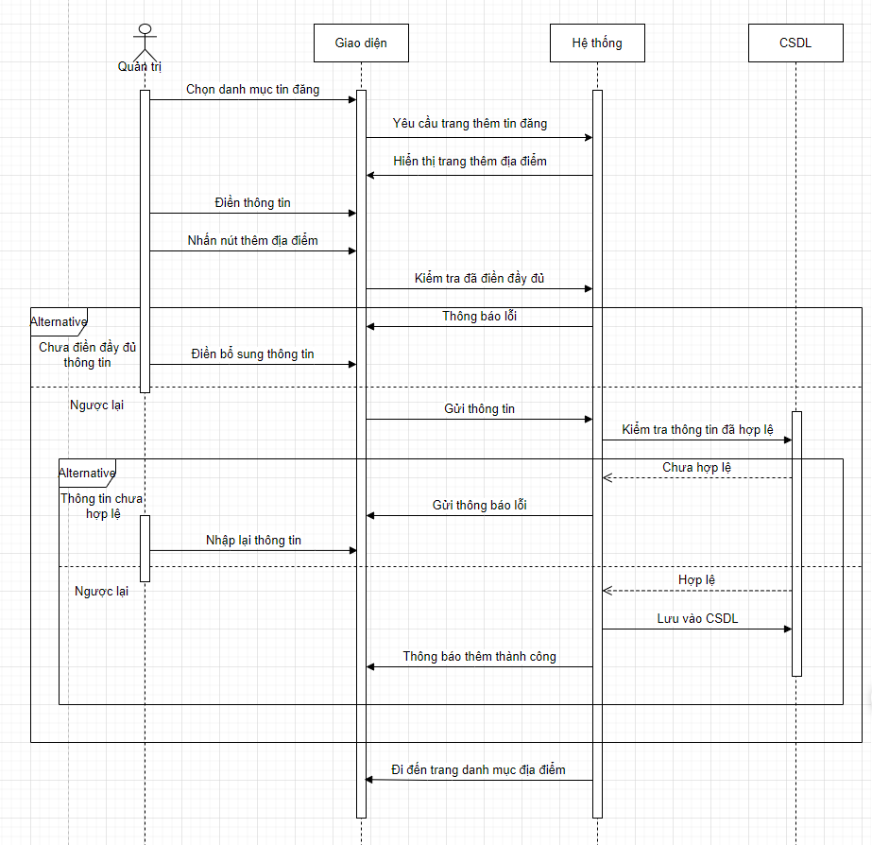

*Sơ đồ 3.16. Sơ đồ tuần tự thêm Tin Đăng*

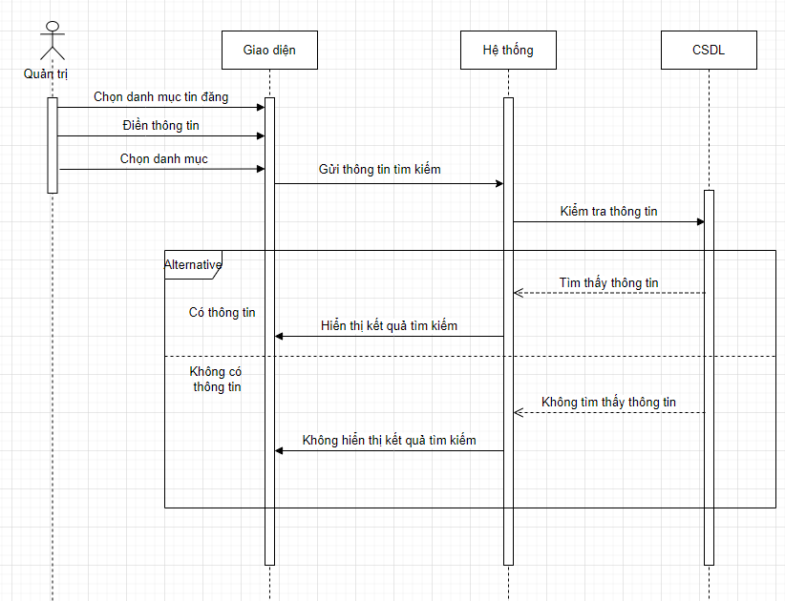

*Sơ đồ 3.17. Sơ đồ tuần tự tìm kiếm Tin Đăng*

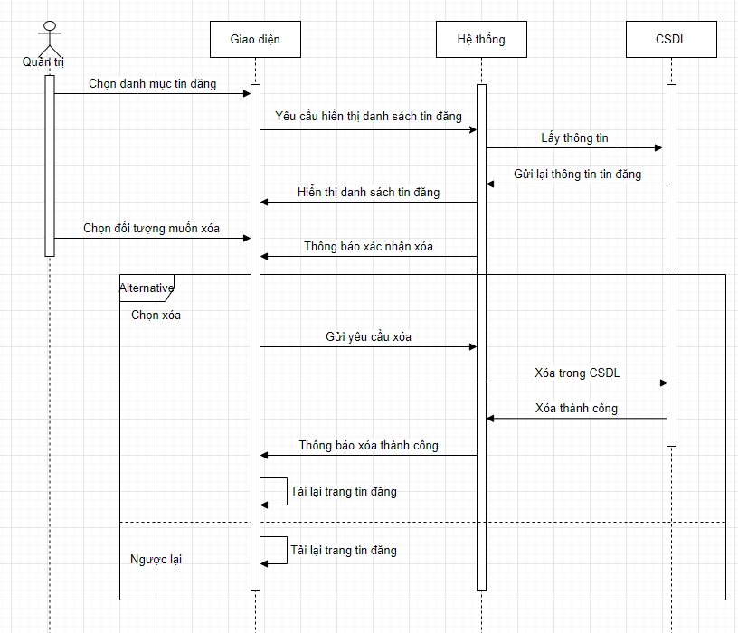

*Sơ đồ 3.18. Sơ đồ tuần tự xóa Tin Đăng*

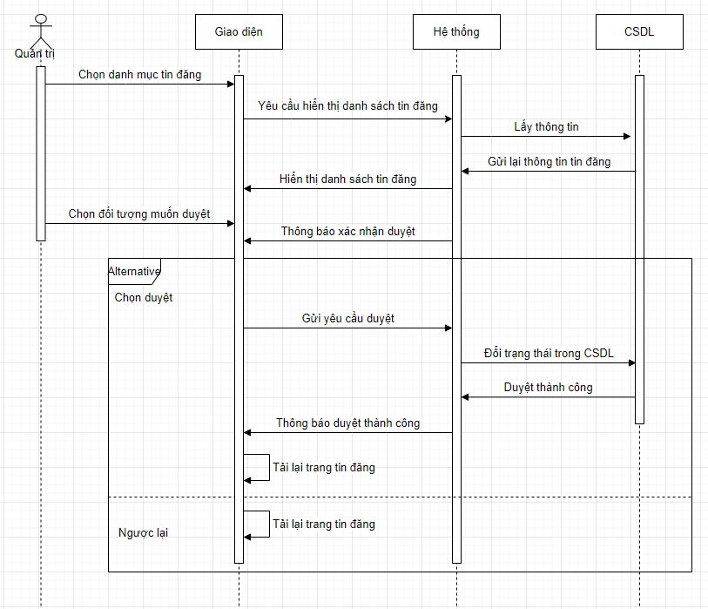

*Sơ đồ 3.19. Sơ đồ tuần tự duyệt Tin Đăng*

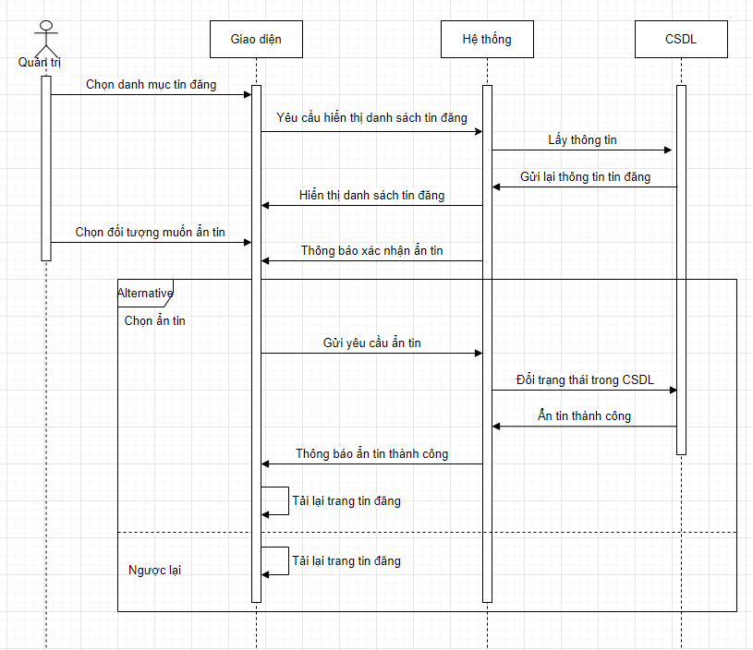

*Sơ đồ 3.20. Sơ đồ tuần tự ẩn Tin Đăng*

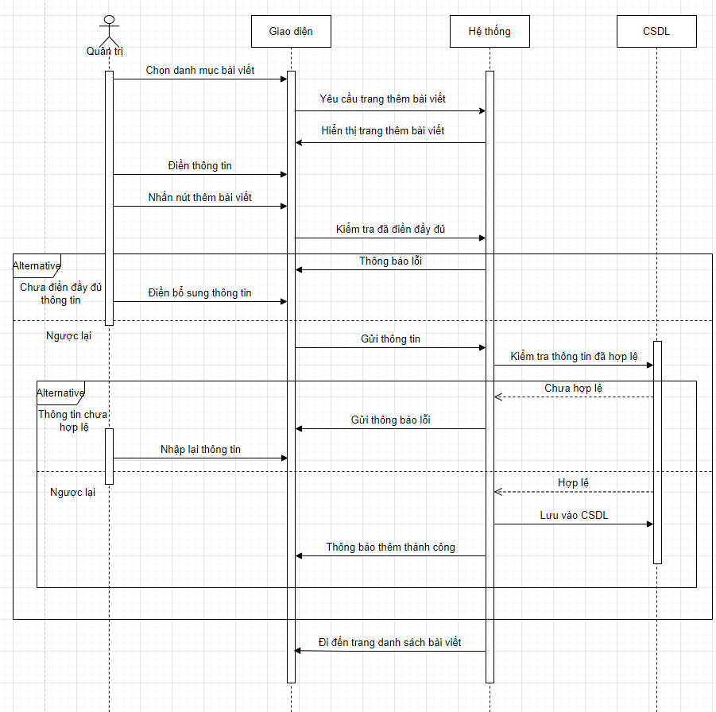

*Sơ đồ 3.21. Sơ đồ tuần tự thêm Bài Viết*

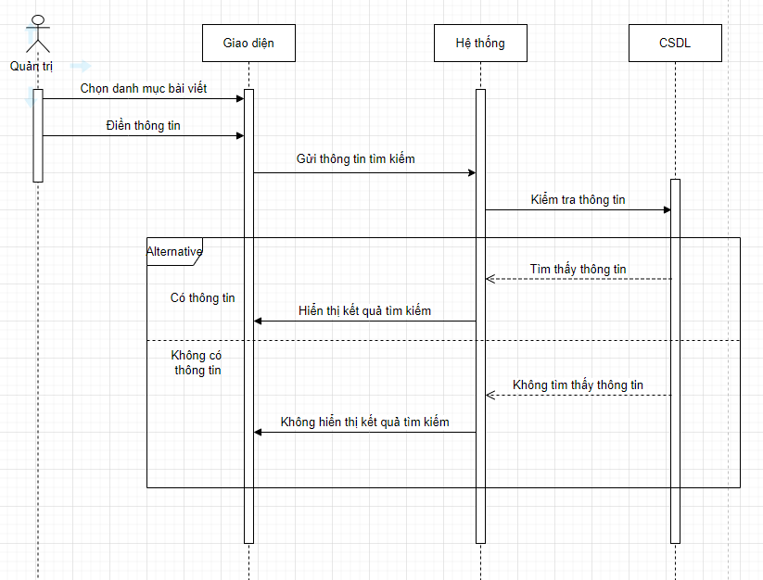

*Sơ đồ 3.22. Sơ đồ tuần tự tìm kiếm Bài Viết*

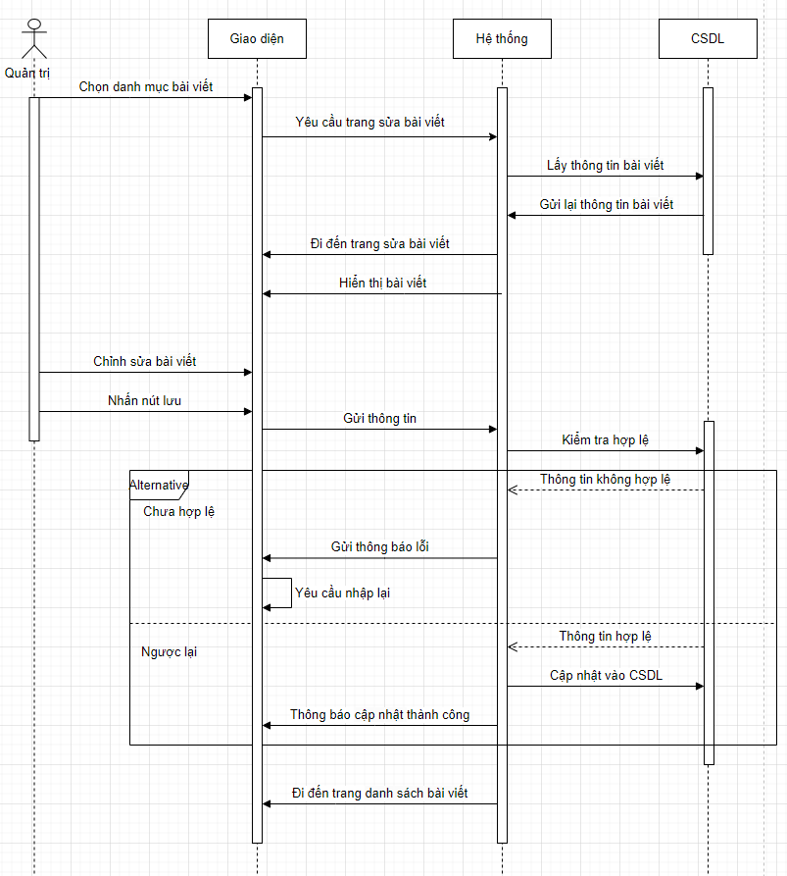

*Sơ đồ 3.23. Sơ đồ tuần tự cập nhật Bài Viết*

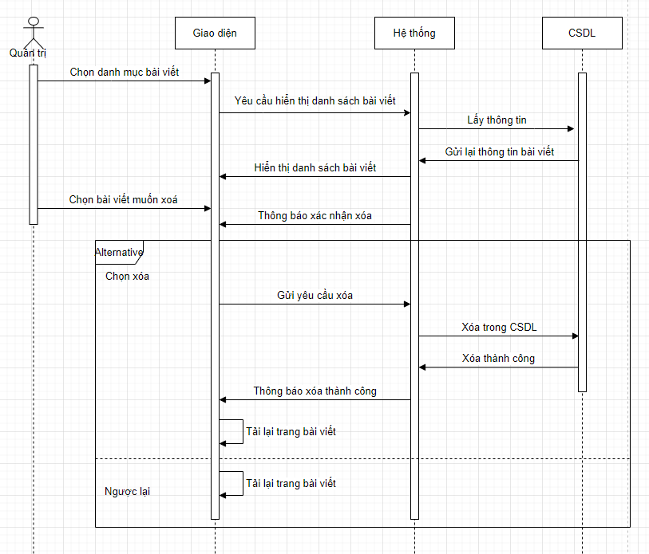

*Sơ đồ 3.24. Sơ đồ tuần tự xóa Bài Viết*

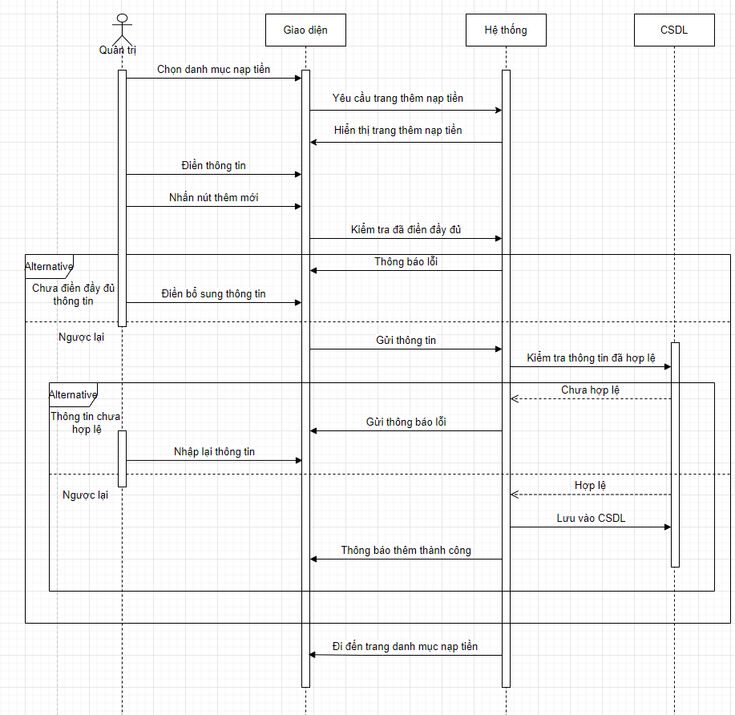

*Sơ đồ 3.25. Sơ đồ tuần tự thêm thông tin Nạp Tiền*

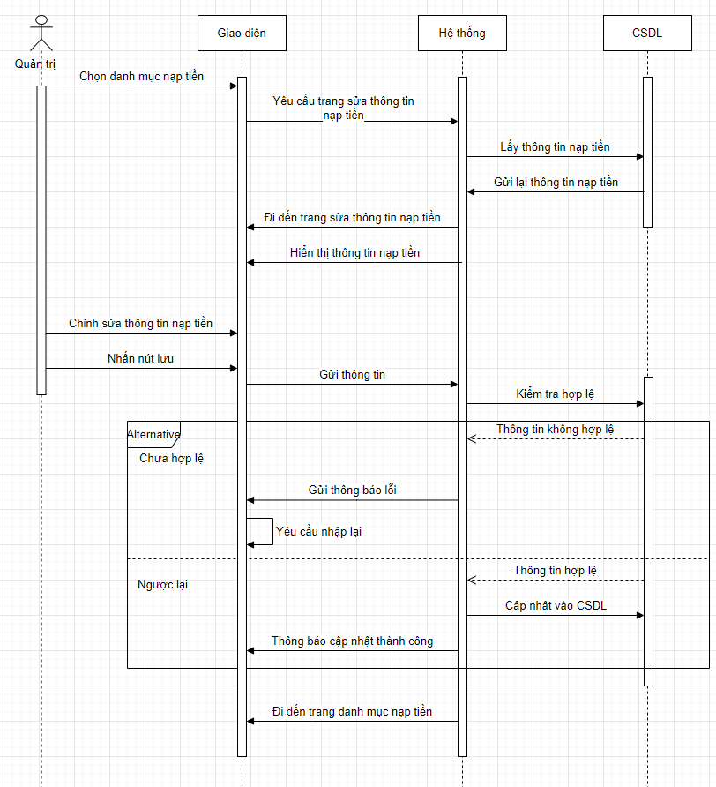

*Sơ đồ 3.26. Sơ đồ tuần tự cập nhật thông tin Nạp Tiền*

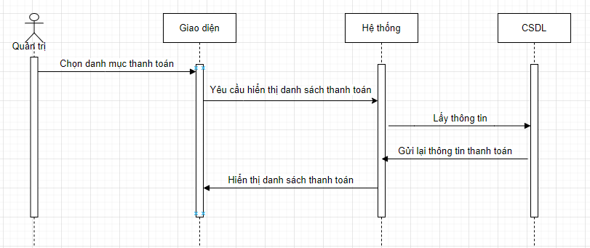

*Sơ đồ 3.27. Sơ đồ tuần tự hiển thị Danh Sách Thanh Toán*

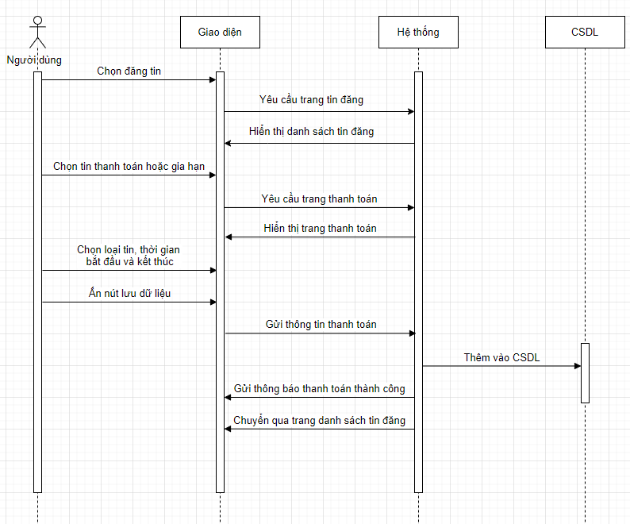

*Sơ đồ 3.28. Sơ đồ tuần tự Thanh Toán*

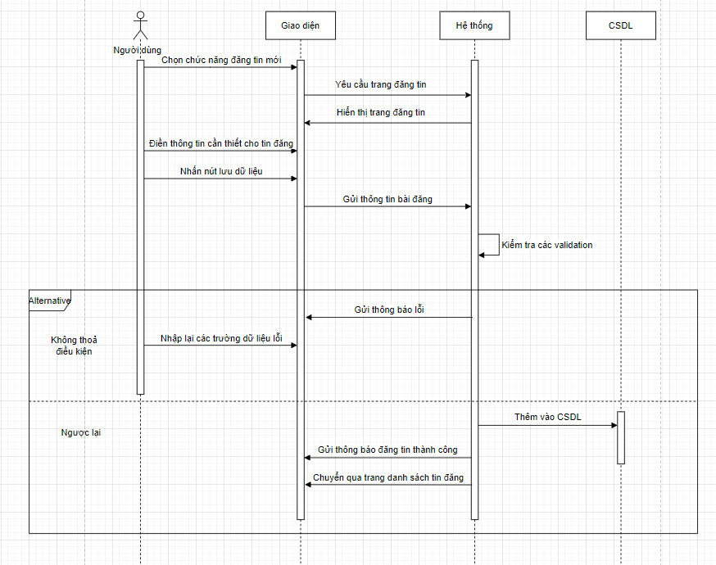

*Sơ đồ 3 29. Sơ đồ tuần tự thêm Đăng Tin Mới*

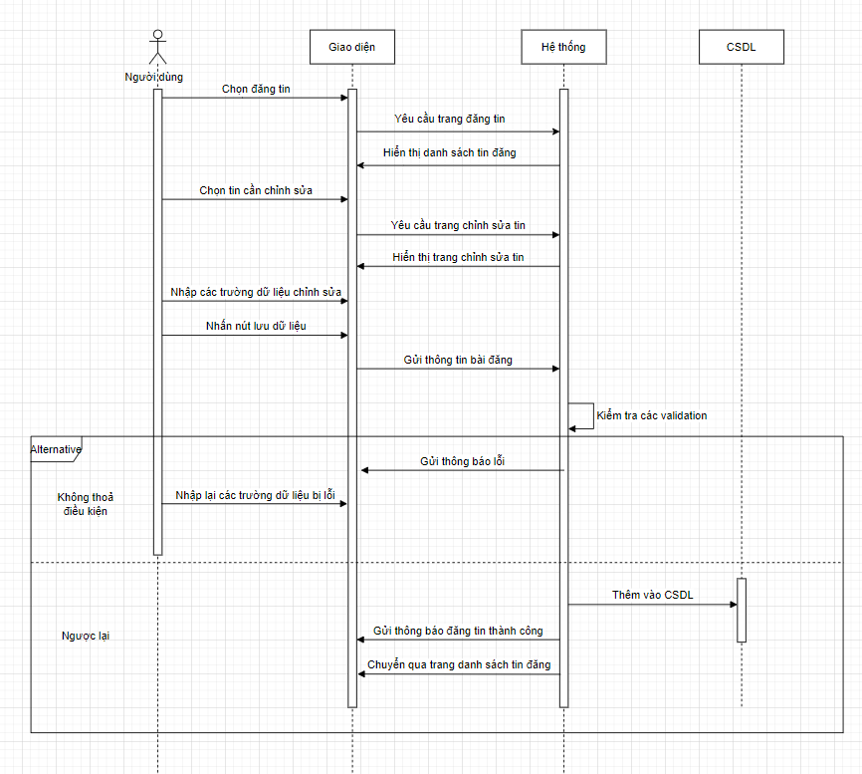

*Sơ đồ 3.30. Sơ đồ tuần tự sửa Tin Đăng*

## THIẾT KẾ CƠ SỞ DỮ LIỆU

### Sơ đồ cơ sở dữ liệu

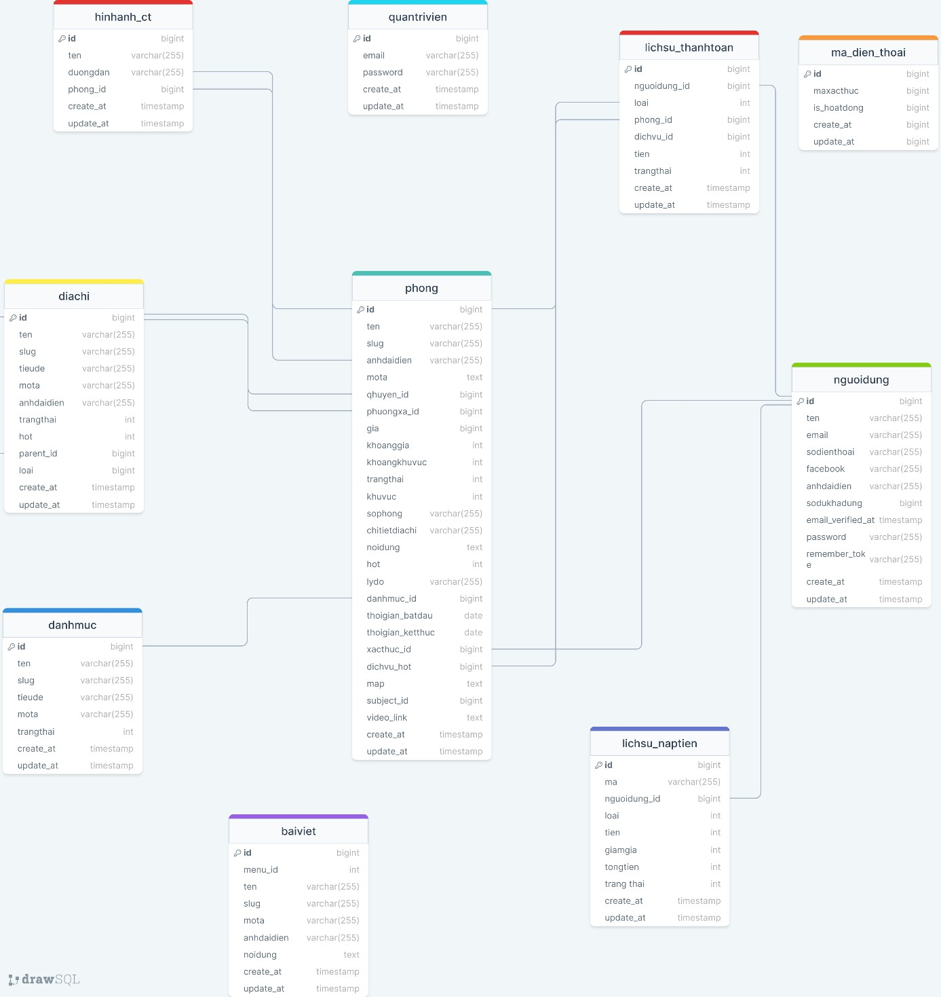

*Hình 3. 3. Sơ đồ cơ sở dữ liệu*

### Bảng dữ liệu

|  |  |
| --- | --- |
| **Tên** | **Ý Nghĩa** |
| baiviet | Bảng Bài viết |
| danhmuc | Bảng Danh mục |
| diachi | Bảng Địa chỉ |
| hinhanh_ct | Bảng Hình ảnh chi tiết |
| lichsu_naptien | Bảng Lịch sử nạp tiền |
| lichsu_thanhtoan | Bảng Lịch sử thanh toán |
| ma_dien_thoai | Bảng Mã điện thoại |
| nguoidung | Bảng Người dùng |
| phong | Bảng Phòng |
| quantrivien | Bảng Quản trị viên |

**Bảng 3. 13. Bảng người dùng**

|  |  |  |  |  |  |
| --- | --- | --- | --- | --- | --- |
| **Tên** | **Ý Nghĩa** | **Kiểu dữ liệu** | **Null** | **Khóa** | **Ghi chú** |
| id | Mã người dùng. | bigint(20) |  | PK | AUTO_INC  REMENT |
| ten | Tên của người dùng. | varchar(255) |  |  |  |
| email | Địa chỉ email của người  dùng. | varchar(255) |  |  |  |
| sodienthoai | Số điện thoại của người dùng. | varchar(255) |  |  |  |
| facebook | Liên kết đến tài khoản  Facebook của người dùng. | varchar(255) | Null |  |  |
| anhdaidien | Đường dẫn đến hình ảnh đại diện của người dùng. | varchar(255) | Null |  |  |
| sodukhadung | Số dư khả dụng trong tài khoản của người dùng. | bigint(20) |  |  |  |
| email_verifie d_at | Thời điểm xác thực địa chỉ email của người dùng. | timestamp | Null |  |  |
| password | Mật khẩu của người dùng. | varchar(255) |  |  |  |
| remember_to ken | Token nhớ mật khẩu.  (nếu có) | varchar(100) | Null |  |  |
| created_at | Thời điểm tạo tài khoản  người dùng. | timestamp | Null |  |  |
| updated_at | Thời điểm cập nhật thông tin tài khoản người dùng. | timestamp | Null |  |  |

**Bảng 3. 14. Bảng quản trị viên**

|  |  |  |  |  |  |
| --- | --- | --- | --- | --- | --- |
| **Tên** | **Ý Nghĩa** | **Kiểu dữ**  **liệu** | **Null** | **Khóa** | **Ghi chú** |
| id | Mã quản trị viên. | bigint(20) |  | PK | AUTO_INCREMENT |
| email | Địa chỉ email của quản trị viên. | varchar(255) |  |  |  |
| password | Mật khẩu được mã hóa của quản trị viên. | varchar(191) |  |  |  |
| created_at | Thời điểm tạo tài khoản  quản trị viên. | timestamp | Null |  |  |
| updated_at | Thời điểm cập nhật thông tin tài khoản quản trị viên. | timestamp | Null |  |  |

**Bảng 3. 15. Bảng danh mục**

|  |  |  |  |  |  |
| --- | --- | --- | --- | --- | --- |
| **Tên** | **Ý Nghĩa** | **Kiểu dữ liệu** | **Null** | **Khóa** | **Ghi chú** |
| id | Mã danh mục. | bigint(20) |  | PK | AUTO_INCR EMENT |
| ten | Tên của danh mục. | varchar(255) |  |  |  |
| slug | Chuỗi tên danh mục định dạng trong địa  chỉ URL. | varchar(255) |  |  |  |
| tieude | Tiêu đề của danh mục. | varchar(255) | Null |  |  |
| mota | Mô tả về danh mục. | varchar(255) | Null |  |  |

|  |  |  |  |  |  |
| --- | --- | --- | --- | --- | --- |
| trangthai | Trạng thái hoạt động  của danh mục. | tinyint(4) |  |  | Default: 1 |
| created_at | Thời điểm tạo danh mục. | timestamp | Null |  |  |
| updated_at | Thời điểm cập nhật  danh mục. | timestamp | Null |  |  |

**Bảng 3. 16. Bảng bài viết**

|  |  |  |  |  |  |
| --- | --- | --- | --- | --- | --- |
| **Tên** | **Ý Nghĩa** | **Kiểu dữ**  **liệu** | **NULL** | **Khóa** | **Ghi chú** |
| id | Mã bài viết. | bigint(20) |  | PK | AUTO_INCREMENT |
| menu_id | Mã menu mà bài viết thuộc về. | int(11) |  |  | Default: 0 |
| ten | Tên của bài viết. | varchar(255) | Null |  |  |
| slug | Chuỗi tên bài viết định dạng trong địa  chỉ URL. | varchar(255) | Null |  |  |
| mota | Mô tả ngắn gọn về nội dung của bài viết. | varchar(255) | Null |  |  |
| anhdaidien | Đường dẫn đến hình  ảnh đại diện của bài viết. | varchar(255) | Null |  |  |
| noidung | Nội dung chi tiết của  bài viết. | text | Null |  |  |
| created_at | Thời điểm tạo bài viết. | timestamp | Null |  |  |

|  |  |  |  |  |  |
| --- | --- | --- | --- | --- | --- |
| updated_at | Thời điểm cập nhật  bài viết. | timestamp | Null |  |  |

**Bảng 3. 17. Bảng hình ảnh chi tiết**

|  |  |  |  |  |  |
| --- | --- | --- | --- | --- | --- |
| **Tên** | **Ý Nghĩa** | **Kiểu dữ liệu** | **NULL** | **Khóa** | **Ghi chú** |
| id | Mã hình ảnh. | bigint(20) |  | PK | AUTO_INCREMENT |
| ten | Tên của hình ảnh. | varchar(255) | Null |  |  |
| duongdan | Đường dẫn đến hình ảnh. | varchar(255) | Null |  |  |
| phong_id | Mã của phòng mà hình ảnh thuộc về. | bigint(20) |  |  | Default: 0 |
| created_at | Thời điểm tạo hình  ảnh. | timestamp | Null |  |  |
| updated_at | Thời điểm cập nhật hình ảnh. | timestamp | Null |  |  |

**Bảng 3. 18. Bảng địa chỉ**

|  |  |  |  |  |  |
| --- | --- | --- | --- | --- | --- |
| **Tên** | **Ý Nghĩa** | **Kiểu dữ liệu** | **NULL** | **Khóa** | **Ghi chú** |
| id | Mã địa chỉ. | bigint(20) |  | PK | AUTO_INC REMENT |
| ten | Tên của địa chỉ. | varchar(255) |  |  |  |
| slug | Chuỗi tên địa chỉ định dạng trong địa chỉ URL. | varchar(255) |  |  |  |
| tieude | Tiêu đề của địa chỉ. | varchar(255) | Null |  |  |

|  |  |  |  |  |  |
| --- | --- | --- | --- | --- | --- |
| mota | Mô tả về địa chỉ. | varchar(255) | Null |  |  |
| anhdaidi en | Đường dẫn đến hình ảnh đại diện của địa chỉ. | varchar(255) | Null |  |  |
| trangthai | Trạng thái hoạt động của địa  chỉ. | tinyint(4) |  |  | Default: 1 |
| hot | Trạng thái phổ biến của địa chỉ. | tinyint(4) |  |  | Default: 0 |
| parent_i d | Mã của địa chỉ cha (nếu có). | bigint(20) |  |  | Default: 0 |
| loai | Loại của địa chỉ (quận/huyện hoặc phường/xã). | tinyint(4) |  |  | Default: 1 |
| created_ at | Thời điểm tạo địa chỉ. | timestamp | Null |  |  |
| updated  _at | Thời điểm cập nhật địa chỉ. | timestamp | Null |  |  |

**Bảng 3. 19. Bảng phòng**

|  |  |  |  |  |  |
| --- | --- | --- | --- | --- | --- |
| **Tên** | **Ý Nghĩa** | **Kiểu dữ liệu** | **Null** | **Khóa** | **Ghi chú** |
| id | Mã phòng. | bigint(20) |  | PK | AUTO_INC REMENT |
| ten | Tên của phòng. | varchar(255) | Null |  |  |
| slug | Chuỗi tên phòng định dạng trong địa chỉ URL. | varchar(255) | Null |  |  |
| anhdaidien | Đường dẫn đến hình ảnh đại diện của phòng. | varchar(255) | Null |  |  |
| mota | Mô tả chi tiết về phòng. | text | Null |  |  |

|  |  |  |  |  |  |
| --- | --- | --- | --- | --- | --- |
| qhuyen_id | Mã của quận/huyện nơi phòng đặt. | bigint(20) |  |  | Default: 0 |
| phuongxa_id | Mã của phường/xã nơi phòng đặt. | bigint(20) |  |  | Default: 0 |
| gia | Giá thuê phòng. | bigint(20) |  |  | Default: 0 |
| khoanggia | Khoảng giá (có thể là 1, 2, 3 để biểu thị mức giá). | tinyint(4) |  |  | Default: 1 |
| khoangkhuvu c | Khoảng vị trí (có thể là 1, 2, 3 để biểu thị vị trí). | tinyint(4) |  |  | Default: 1 |
| trangthai | Trạng thái hoạt động của phòng. | tinyint(4) |  |  | Default: 1 |
| khuvuc | Khu vực của phòng. | int(11) |  |  | Default: 0 |
| sophong | Số phòng. | varchar(255) | Null |  |  |
| chitietdiachi | Chi tiết địa chỉ của phòng. | varchar(255) | Null |  |  |
| noidung | Nội dung mô tả phòng. | text | Null |  |  |
| hot | Trạng thái phòng nổi bật. | tinyint(4) |  |  | Default: 0 |
| danhmuc_id | Mã của danh mục mà phòng thuộc về. | bigint(20) |  | FK | Default: 0 |
| thoigian_batd au | Thời gian bắt đầu hiệu lực của phòng. | date | Null |  |  |
| thoigian_kett huc | Thời gian kết thúc hiệu lực của phòng. | date | Null |  |  |
| xacthuc_id | Mã của người xác thực phòng. | bigint(20) |  |  | Default: 0 |
| map | Địa chỉ trên bản đồ. | text | Null |  |  |
| subject_id |  | bigint(20) |  |  | Default: 0 |

|  |  |  |  |  |  |
| --- | --- | --- | --- | --- | --- |
| video_link | Đường dẫn đến video giới thiệu phòng. | text | Null |  |  |
| created_at | Thời điểm tạo phòng. | timestamp | Null |  |  |
| updated_at | Thời điểm cập nhật phòng. | timestamp | Null |  |  |

**Bảng 3. 20. Bảng lịch sử nạp tiền**

|  |  |  |  |  |  |
| --- | --- | --- | --- | --- | --- |
| **Tên** | **Ý Nghĩa** | **Kiểu dữ liệu** | **Null** | **Khóa** | **Ghi chú** |
| id |  | bigint(20) |  | PK | AUTO_INCREMENT |
| ma |  | varchar(100) |  |  |  |
| nguoidung_id |  | bigint(20) |  |  | Default: 0 |
| loai | Loại phương thức nạp tiền. | tinyint(4) |  |  |  |
| tien | Số tiền nạp. | int(11) |  |  | Default: 0 |
| giamgia | Số tiền giảm giá (nếu có). | int(11) |  |  | Default: 0 |
| tongtien | Tổng số tiền đã nạp. | int(11) |  |  | Default: 0 |
| trangthai | Trạng thái hoạt động của bản ghi. | tinyint(4) |  |  | Default: 1 |
| created_at | Thời điểm tạo bản ghi. | timestamp | Null |  |  |
| updated_at | Thời điểm cập nhật bản ghi. | timestamp | Null |  |  |

**Bảng 3. 21. Bảng lịch sử thanh toán**

|  |  |  |  |  |  |
| --- | --- | --- | --- | --- | --- |
| **Tên** | **Ý Nghĩa** | **Kiểu dữ liệu** | **NULL** | **Null** | **Ghi chú** |
| id |  | bigint(20) |  | PK | AUTO_INCREMENT |
| nguoidung_id | Mã của người dùng liên quan | bigint(20) |  |  | Default: 0 |
| loai | Loại thanh toán. | tinyint(4) |  |  | Default: 1 |
| phong_id | Số định danh của phòng liên quan | int(11) |  |  | Default: 0 |
| dichvu_id | Số định danh của dịch vụ liên quan | tinyint(4) |  |  | Default: 0 |
| tien | Số tiền thanh toán. | int(11) |  |  | Default: 0 |
| trangthai | Trạng thái hoạt động của bản ghi. | tinyint(4) |  |  | Default: 1 |
| created_at | Thời điểm tạo bản ghi. | timestamp | Null |  |  |
| updated_at | Thời điểm cập nhật bản ghi. | timestamp | Null |  |  |

# DANH MỤC TÀI LIỆU THAM KHẢO

|  |  |
| --- | --- |
| [1] | H. Duy, "So sánh việc tìm phòng trọ trên mạng internet và tìm phòng trọ "kiểu cũ"," 16 04 2021. [Online]. Available: https://[www.linkedin.com/pulse/tìm-](http://www.linkedin.com/pulse/tìm-)  phòng-trọ-trong-thời-đại-40-so-sánh-giữa-kiểu-truyền-duy-hoàng. [Accessed 01  03 2024]. |
| [2] | B. đ. tử, "Internet Việt Nam phát triển ấn tượng sau 25 năm," 08 12 2022. [Online]. Available: https://dangcongsan.vn/kinh-te-va-hoi-nhap/internet-viet-nam-phat- trien-an-tuong-sau-25-nam-626880.html. [Accessed 20 02 2024]. |
| [3] | G. Thu, "Tân sinh viên đau đầu tìm nhà trọ đầu năm học mới," 17 08 2023. [Online]. Available: https://laodong.vn/bat-dong-san/tan-sinh-vien-dau-dau-tim- nha-tro-dau-nam-hoc-moi-1229198.ldo. [Accessed 12 11 2023]. |
| [4] | T. Dang, "Khám phá các phương pháp nghiên cứu khoa học phổ biến," 30 07 2023. [Online]. Available: https://nghenghiep.vieclam24h.vn/tram-sac-ky-nang/cac- phuong-phap-nghien-cuu-khoa-hoc/. [Accessed 20 09 2023]. |
| [5] | J. Duckett, HTML & CSS: design and build Website, Hoboken, NJ: John Wiley & Sons, Inc, 2011. |
| [6] | Freeman, Eric, Robson, Head First JavaScript Programming, Sebastopol, CA: O'Reilly Media, 2014. |
| [7] | Schwartz, B., Zaitsev, P., Tkachenko, V., & Zawodny, High Performance MySQL, Sebastopol, CA: O'Reilly Media, 2019. |
| [8] | M. Stauffer, Laravel Up and Running, Sebastopol, CA: O'Reilly Media, 2022. |
| [9] | R. Nixon, Learning PHP, MySQL, JavaScript, and CSS: A Step-by-Step Guide to Creating Dynamic Websites, Sebastopol, CA: O'Reilly Media, 2023. |

|  |  |
| --- | --- |
| [10] | T. Otwell, "A Framework for Rapid Web Development," *IEEE Software,* vol. 32, no. 4, pp. 78-85, 2015. |
| [11] | R. Dahl, "Node.js: A Platform for Building Scalable Network Applications," *CM*  Communications*,* vol. 54, no. 11, pp. 42-49, 2011. |